CHƯƠNG 2: KHẢO SÁT, PHÂN TÍCH VÀ THIẾT KẾ HỆ THỐNG

2.1. Khảo sát hiện trạng
Doanh nghiệp NST hoạt động trong lĩnh vực vật liệu hoàn thiện (sàn, tấm ốp) và tự sản xuất cửa, đồng thời trực tiếp thi công lắp đặt cho khách hàng. Trước khi có phần mềm, toàn bộ quy trình — từ tiếp nhận đơn hàng, lên phương án vận chuyển và thi công, lựa chọn nhà cung cấp (NCC) để mua vật tư, cho đến tạo đề xuất chi, duyệt chi và đối soát công nợ — đều được thực hiện rời rạc qua Excel, Google Sheets và một nhóm Telegram nội bộ dùng để duyệt các khoản chi.
Cách làm thủ công này bộc lộ nhiều hạn chế: nhân viên kinh doanh khó theo dõi tiến độ đơn hàng sau khi bàn giao cho vận hành; nhân viên vận hành không có nơi lưu tập trung phương án thi công và thông tin đội thợ; kế toán phải tự tổng hợp từng khoản chi cho NCC bằng tay để đối chiếu công nợ cuối kỳ, dễ phát sinh sai lệch giá giữa các đơn mua, chậm phát hiện chi trùng hoặc chi thiếu, và khó truy vết ai đã phê duyệt một khoản chi cụ thể. Đặc biệt, không có bức tranh tức thời về tổng công nợ đang tồn đọng với từng nhà cung cấp tại bất kỳ thời điểm nào.
Từ thực trạng đó, việc xây dựng một hệ thống ERP quản lý chuỗi cung ứng và thi công, số hoá toàn bộ quy trình nói trên lên một nền tảng thống nhất, là cần thiết nhằm giảm sai sót thủ công, tăng tốc độ xử lý và cho phép quản lý kiểm soát dòng tiền một cách minh bạch, có thể truy vết đến từng phê duyệt.

2.2. Cơ sở lý thuyết phân tích và đặc tả yêu cầu hệ thống
Phân tích và đặc tả yêu cầu là giai đoạn nền tảng quyết định chất lượng của toàn bộ quá trình phát triển phần mềm, giúp xác định rõ hệ thống cần thực hiện những chức năng nào, phục vụ đối tượng nào và phải đáp ứng các tiêu chí gì về bảo mật, hiệu năng hay khả năng mở rộng. Phân tích yêu cầu chính xác giúp hạn chế sai sót trong thiết kế và lập trình, từ đó tối ưu nguồn lực và đảm bảo sản phẩm phù hợp với nhu cầu thực tế của doanh nghiệp.
Trong quá trình thực hiện đề tài, em tiến hành khảo sát thông qua việc tìm hiểu quy trình thủ công hiện tại của doanh nghiệp (trao đổi qua Excel, Google Sheets, Telegram) để xác định các actor tham gia và yêu cầu chức năng trọng tâm. Các yêu cầu thu thập được phân loại thành hai nhóm: yêu cầu chức năng (mô tả các nghiệp vụ hệ thống cần thực hiện) và yêu cầu phi chức năng (các tiêu chí về giao diện, bảo mật, khả năng mở rộng). Do hệ thống được xây dựng theo kiến trúc phân lớp kết hợp RESTful API và mô hình Single Page Application, phần đặc tả còn bao gồm mô tả luồng xử lý cho từng use case, quy tắc chuyển trạng thái nghiệp vụ, và thiết kế cơ sở dữ liệu quan hệ làm nền tảng cho các bước lập trình ở Chương 3.

2.3. Mô tả bài toán
Hệ thống ERP quản lý chuỗi cung ứng và thi công được xây dựng nhằm số hoá xuyên suốt vòng đời một đơn hàng: nhân viên kinh doanh (Sale) tạo đơn hàng và chăm sóc khách hàng được phân công; nhân viên vận hành tiếp nhận đơn, cập nhật phương án vận chuyển, phương án thi công, hình ảnh mặt bằng và phân công đội thợ; kế toán phân tích vật tư nào doanh nghiệp tự sản xuất (cửa) và vật tư nào cần mua ngoài (sàn, tấm ốp) để chọn NCC theo bảng giá đã chuẩn hoá, tạo đề xuất mua, tạo đề xuất chi, gửi duyệt qua nhóm Telegram, thanh toán bằng mã QR chuyển khoản và đối soát công nợ theo từng NCC.
Do vật tư mua ngoài được NCC giao thẳng đến công trình, hệ thống không quản lý kho vật lý mà tập trung vào quản lý dòng tiền và công nợ với nhà cung cấp. Admin quản lý tài khoản người dùng, phân quyền và các danh mục dùng chung. Khách hàng, nhà cung cấp và đội thợ thi công là các đối tượng được quản lý thông tin trong hệ thống nhưng không trực tiếp thao tác trên phần mềm trong phạm vi đề tài.
Hệ thống được triển khai theo kiến trúc phân lớp (routes – controller – service – repository) kết hợp RESTful API và React theo mô hình Single Page Application, giúp tách biệt rõ ràng giữa giao diện, xử lý nghiệp vụ và dữ liệu, tăng khả năng mở rộng và dễ bảo trì trong tương lai.

2.4. Phân tích yêu cầu

2.4.1. Yêu cầu chức năng

2.4.1.1. Về phía Sale (nhân viên kinh doanh)
Bảng 2.1. Yêu cầu chức năng phía Sale
STT | Tên chức năng | Mô tả
1 | Đăng nhập | Cho phép Sale đăng nhập vào hệ thống bằng tài khoản được cấp.
2 | Tạo đơn hàng | Cho phép Sale tạo đơn hàng mới gắn với một khách hàng cụ thể.
3 | Xem và theo dõi đơn hàng | Cho phép Sale xem danh sách đơn hàng mình tạo và theo dõi trạng thái xử lý.
4 | Gửi yêu cầu chỉnh sửa đơn hàng | Cho phép Sale gửi yêu cầu chỉnh sửa thông tin đơn hàng đến Vận hành khi phát sinh thay đổi.
5 | Chăm sóc khách hàng | Cho phép Sale xem và cập nhật thông tin các khách hàng được phân công qua tab riêng.

2.4.1.2. Về phía Vận hành
Bảng 2.2. Yêu cầu chức năng phía Vận hành
STT | Tên chức năng | Mô tả
1 | Đăng nhập | Cho phép Vận hành đăng nhập vào hệ thống.
2 | Tiếp nhận và cập nhật đơn hàng | Cho phép Vận hành cập nhật hình ảnh mặt bằng, phương án vận chuyển và phương án thi công cho đơn hàng.
3 | Xử lý yêu cầu chỉnh sửa đơn | Cho phép Vận hành xem và xử lý các yêu cầu chỉnh sửa đơn do Sale gửi.
4 | Lập lịch thi công | Cho phép Vận hành lập lịch thi công, chọn đội thợ phù hợp cho từng đơn hàng.
5 | Ghi nhận nghiệm thu | Cho phép Vận hành ghi nhận kết quả nghiệm thu sau khi thi công hoàn tất.

2.4.1.3. Về phía Kế toán
Bảng 2.3. Yêu cầu chức năng phía Kế toán
STT | Tên chức năng | Mô tả
1 | Đăng nhập | Cho phép Kế toán đăng nhập vào hệ thống.
2 | Quản lý danh mục NCC và bảng giá | Cho phép Kế toán thêm, sửa nhà cung cấp và bảng giá vật tư theo từng NCC, có hiệu lực theo thời gian.
3 | Phân tích vật tư cần mua | Cho phép Kế toán xem vật tư nào tự sản xuất và vật tư nào cần mua ngoài theo từng đơn hàng.
4 | Tạo đề xuất mua hàng | Cho phép Kế toán chọn NCC và tạo đề xuất mua hàng cho các vật tư cần mua ngoài.
5 | Tạo đề xuất chi | Cho phép Kế toán tạo đề xuất chi thanh toán cho một hoặc nhiều đề xuất mua hàng của cùng một NCC.
6 | Thanh toán qua mã QR | Cho phép Kế toán sinh mã QR chuyển khoản và ghi nhận phiếu thanh toán sau khi đề xuất chi được duyệt.
7 | Đối soát công nợ NCC | Cho phép Kế toán xem báo cáo công nợ hiện tại và lịch sử đối soát theo từng NCC.

2.4.1.4. Về phía Admin
Bảng 2.4. Yêu cầu chức năng phía Admin
STT | Tên chức năng | Mô tả
1 | Đăng nhập | Cho phép Admin đăng nhập vào hệ thống.
2 | Quản lý tài khoản người dùng | Cho phép Admin thêm, sửa, khoá tài khoản và gán vai trò (Sale/Vận hành/Kế toán/Admin).
3 | Quản lý danh mục dùng chung | Cho phép Admin quản lý danh mục loại vật tư, đội thợ và các danh mục nền tảng khác.

2.4.1.5. Về phía nhóm duyệt qua Telegram
Đây là một actor phụ, không đăng nhập trực tiếp vào hệ thống mà tương tác qua Telegram Bot.
Bảng 2.5. Yêu cầu chức năng phía nhóm duyệt Telegram
STT | Tên chức năng | Mô tả
1 | Nhận thông báo đề xuất chi | Hệ thống tự động gửi thông báo đề xuất chi kèm nút duyệt/từ chối vào nhóm Telegram.
2 | Duyệt hoặc từ chối đề xuất chi | Cho phép thành viên trong nhóm bấm duyệt/từ chối trực tiếp trên Telegram; kết quả được gửi về hệ thống qua webhook.

2.4.2. Yêu cầu phi chức năng

2.4.2.1. Giao diện người dùng
Giao diện được thiết kế theo hướng trực quan, thân thiện, phù hợp với từng vai trò người dùng. Giao diện Sale tập trung vào thao tác tạo và theo dõi đơn hàng; giao diện Vận hành hỗ trợ cập nhật thông tin thi công và phân công đội thợ; giao diện Kế toán hỗ trợ tra cứu bảng giá NCC, tạo đề xuất mua/chi và xem báo cáo công nợ dạng bảng, hỗ trợ tìm kiếm và lọc dữ liệu; giao diện Admin hỗ trợ quản lý tài khoản và danh mục dùng chung. Hệ thống được xây dựng theo mô hình Single Page Application nên phản hồi nhanh, không cần tải lại trang khi chuyển đổi chức năng.

2.4.2.2. Tính bảo mật
Hệ thống xác thực người dùng bằng JWT (JSON Web Token) và mã hoá mật khẩu bằng bcrypt trước khi lưu trữ. Quyền truy cập được kiểm soát theo vai trò (Sale/Vận hành/Kế toán/Admin) ngay tại tầng controller trước khi vào tầng nghiệp vụ, đảm bảo mỗi vai trò chỉ thao tác được trên đúng phạm vi chức năng được phép. Riêng endpoint webhook tiếp nhận kết quả duyệt chi từ Telegram được xác thực bằng secret token riêng để tránh giả mạo yêu cầu duyệt; việc cập nhật trạng thái đề xuất chi chỉ thực hiện khi đề xuất còn ở trạng thái "chờ duyệt", nhờ đó một đề xuất không thể bị xử lý hai lần khi nhiều thành viên cùng bấm duyệt.

2.4.2.3. Khả năng mở rộng
Loại vật tư (tự sản xuất/mua ngoài) được thiết kế thành dữ liệu thay vì cố định trong mã nguồn, cho phép doanh nghiệp bổ sung sản phẩm mới (ví dụ sơn tường, điện mặt trời) chỉ bằng cách thêm dữ liệu danh mục, không cần sửa đổi logic nghiệp vụ. Kiến trúc phân lớp và giao tiếp qua REST API cũng giúp hệ thống dễ mở rộng thêm kênh duyệt chi khác ngoài Telegram trong tương lai mà không phải thay đổi cấu trúc lõi.

2.5. Mô hình hoá Use case

2.5.1. Use case tổng quan
Bốn actor Sale, Vận hành, Kế toán và Admin đều kế thừa từ actor chung "Người dùng" nên cùng sử dụng use case Đăng nhập; nhóm duyệt Telegram là actor phụ, chỉ tham gia use case Duyệt đề xuất chi.
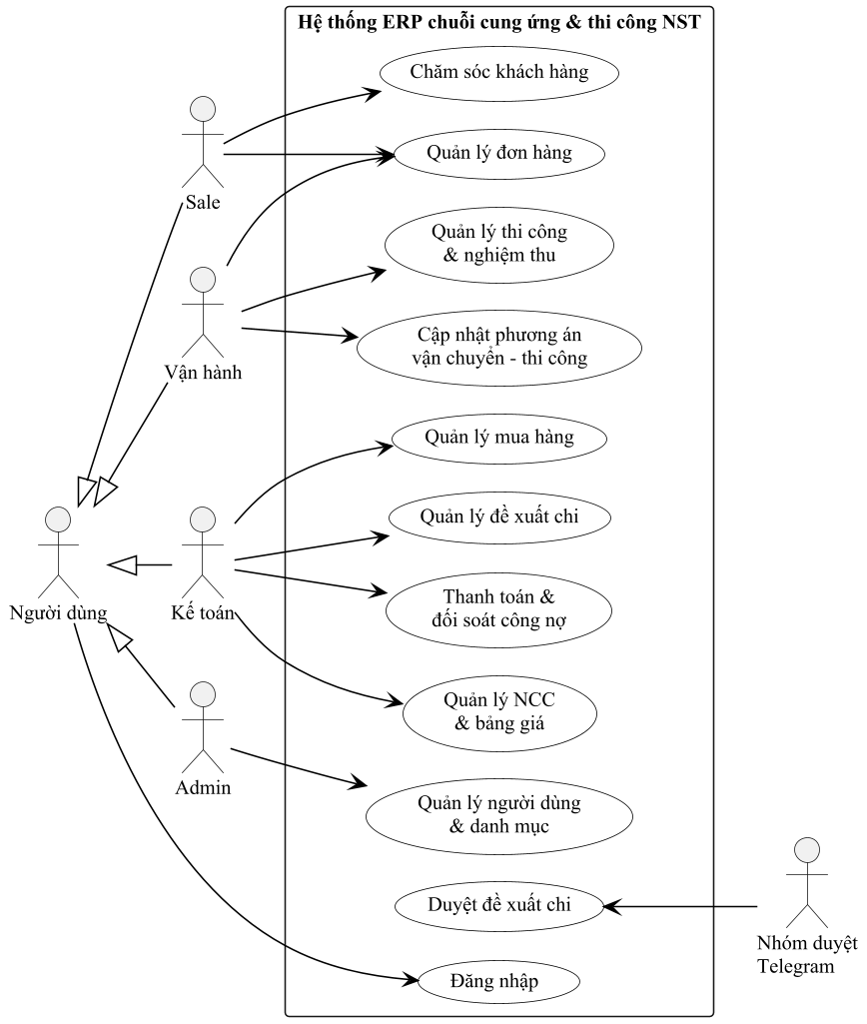
Hình 2.1. Sơ đồ Use case tổng quan

2.5.2. Use case phía Sale
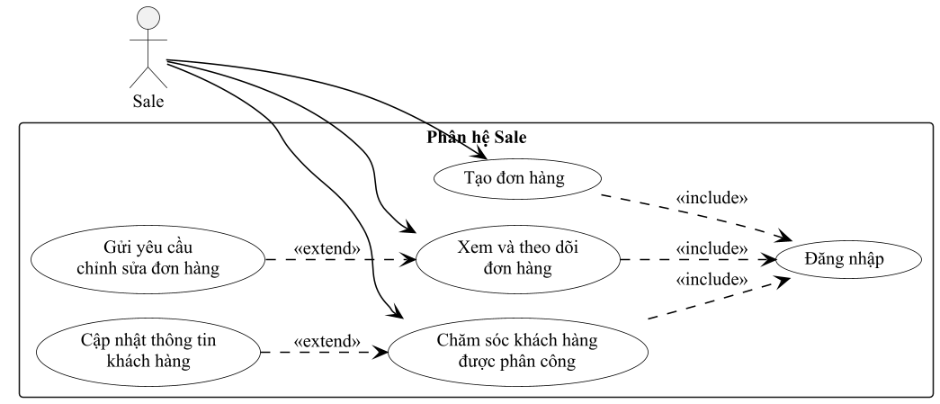
Hình 2.2. Sơ đồ Use case phía Sale

2.5.3. Use case phía Vận hành
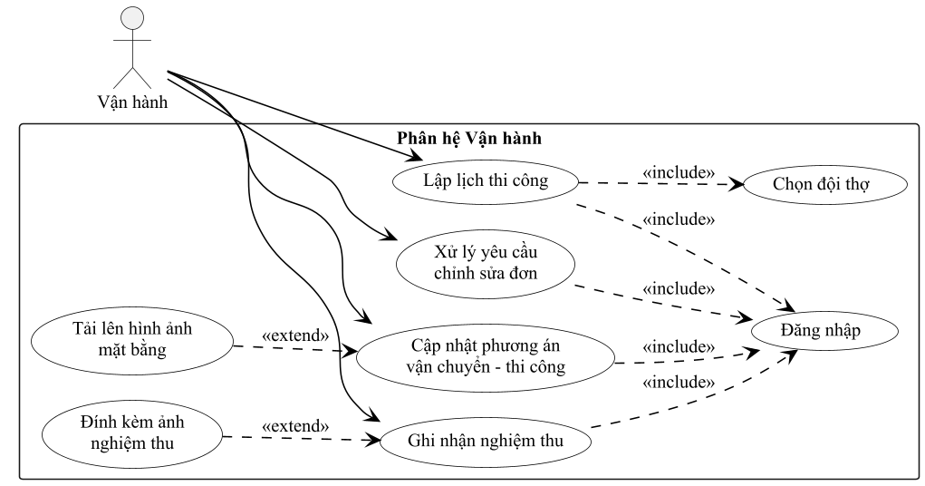
Hình 2.3. Sơ đồ Use case phía Vận hành

2.5.4. Use case phía Kế toán
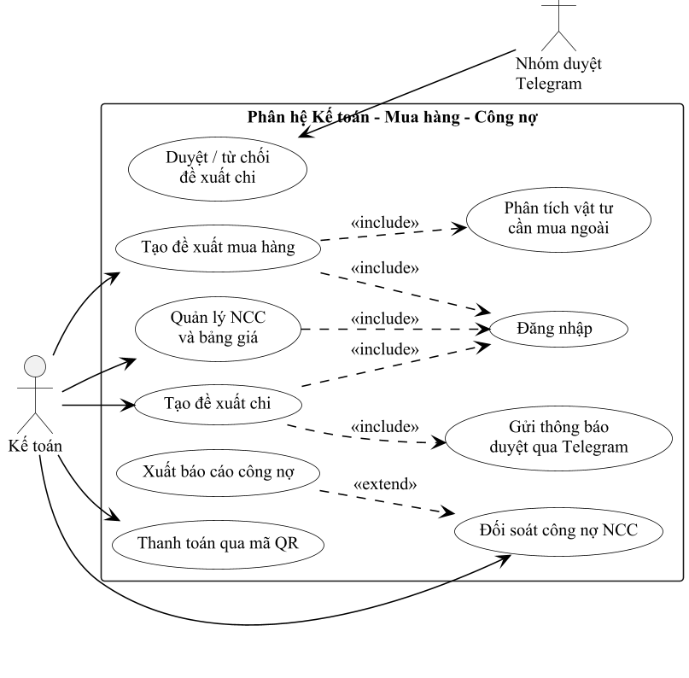
Hình 2.4. Sơ đồ Use case phía Kế toán và nhóm duyệt Telegram

2.5.5. Use case phía Admin
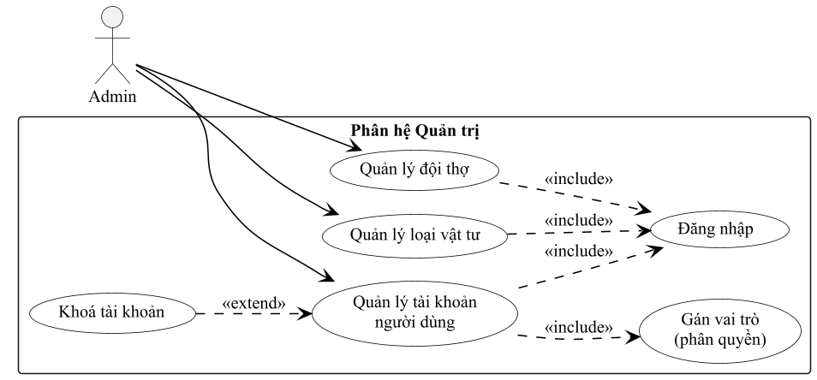
Hình 2.5. Sơ đồ Use case phía Admin

2.6. Đặc tả Use case

2.6.1. Đặc tả Use case "Đăng nhập"
Bảng 2.6. Đặc tả use case Đăng nhập
Mã Use case | UC_01
Tên Use case | Đăng nhập
Tác nhân | Sale, Vận hành, Kế toán, Admin
Mô tả | Người dùng đăng nhập vào hệ thống bằng tài khoản đã được Admin cấp.
Điều kiện trước | Người dùng đã có tài khoản trong hệ thống.
Luồng sự kiện chính | 1. Người dùng truy cập màn hình đăng nhập.  2. Hệ thống hiển thị form nhập username/mật khẩu.  3. Người dùng nhập thông tin và nhấn "Đăng nhập".  4. Hệ thống kiểm tra, xác thực và trả về JWT; điều hướng vào màn hình chính theo đúng vai trò.
Luồng rẽ nhánh / ngoại lệ | 4a. Nếu sai username/mật khẩu hoặc tài khoản đã bị khoá: hệ thống hiển thị thông báo lỗi, quay lại bước 2.
Điều kiện sau | Người dùng đăng nhập thành công và được điều hướng vào hệ thống theo đúng vai trò.

2.6.2. Đặc tả Use case "Tạo đơn hàng"
Bảng 2.7. Đặc tả use case Tạo đơn hàng
Mã Use case | UC_02
Tên Use case | Tạo đơn hàng
Tác nhân | Sale
Mô tả | Sale tạo một đơn hàng mới gắn với khách hàng được phân công.
Điều kiện trước | Sale đã đăng nhập hệ thống.
Luồng sự kiện chính | 1. Sale chọn chức năng "Tạo đơn hàng".  2. Hệ thống hiển thị form nhập thông tin đơn (khách hàng, địa chỉ công trình, mô tả nhu cầu, vật tư dự kiến).  3. Sale nhập thông tin và nhấn "Lưu".  4. Hệ thống kiểm tra dữ liệu, tạo bản ghi đơn hàng với trạng thái "mới", hiển thị thông báo thành công.
Luồng rẽ nhánh / ngoại lệ | 4a. Nếu thiếu thông tin bắt buộc: hệ thống báo lỗi và giữ nguyên dữ liệu đã nhập.
Điều kiện sau | Đơn hàng mới được tạo với trạng thái "mới", sẵn sàng để Vận hành tiếp nhận.

2.6.3. Đặc tả Use case "Gửi yêu cầu chỉnh sửa đơn hàng"
Bảng 2.8. Đặc tả use case Gửi yêu cầu chỉnh sửa đơn hàng
Mã Use case | UC_03
Tên Use case | Gửi yêu cầu chỉnh sửa đơn hàng
Tác nhân | Sale
Mô tả | Sale gửi yêu cầu chỉnh sửa thông tin đơn hàng đến Vận hành thay vì tự sửa trực tiếp.
Điều kiện trước | Đơn hàng đã tồn tại và đã được bàn giao cho Vận hành.
Luồng sự kiện chính | 1. Sale chọn đơn hàng cần chỉnh sửa, chọn "Gửi yêu cầu sửa".  2. Hệ thống hiển thị form nhập nội dung yêu cầu.  3. Sale nhập nội dung và gửi yêu cầu.  4. Hệ thống lưu yêu cầu với trạng thái "chờ xử lý" và hiển thị cho Vận hành.
Điều kiện sau | Yêu cầu chỉnh sửa được ghi nhận, chờ Vận hành xử lý.

2.6.4. Đặc tả Use case "Cập nhật phương án vận chuyển – thi công"
Bảng 2.9. Đặc tả use case Cập nhật phương án vận chuyển – thi công
Mã Use case | UC_04
Tên Use case | Cập nhật phương án vận chuyển – thi công
Tác nhân | Vận hành
Mô tả | Vận hành cập nhật hình ảnh mặt bằng, phương án vận chuyển và phương án thi công cho đơn hàng.
Điều kiện trước | Vận hành đã đăng nhập và đơn hàng đã tồn tại.
Luồng sự kiện chính | 1. Vận hành chọn đơn hàng cần cập nhật.  2. Hệ thống hiển thị form thông tin thi công của đơn.  3. Vận hành tải lên hình ảnh mặt bằng, nhập phương án vận chuyển và phương án thi công, nhấn "Lưu".  4. Hệ thống cập nhật dữ liệu đơn hàng, hiển thị thông báo thành công.
Điều kiện sau | Thông tin thi công của đơn hàng được cập nhật, sẵn sàng cho bước lập lịch thi công.

2.6.5. Đặc tả Use case "Quản lý NCC và bảng giá"
Bảng 2.10. Đặc tả use case Quản lý NCC và bảng giá
Mã Use case | UC_05
Tên Use case | Quản lý NCC và bảng giá
Tác nhân | Kế toán
Mô tả | Kế toán thêm/sửa nhà cung cấp và bảng giá vật tư theo từng NCC, có ngày hiệu lực.
Điều kiện trước | Kế toán đã đăng nhập hệ thống.
Luồng sự kiện chính | 1. Kế toán chọn chức năng "Nhà cung cấp & bảng giá".  2. Hệ thống hiển thị danh sách NCC hiện có.  3. Kế toán thêm NCC mới hoặc chọn một NCC để thêm giá vật tư (đơn giá, ngày hiệu lực).  4. Hệ thống kiểm tra, lưu dữ liệu và hiển thị bảng giá đã cập nhật; giá cũ được giữ lại để tra cứu lịch sử.
Luồng rẽ nhánh / ngoại lệ | 4a. Nếu ngày hết hiệu lực không lớn hơn ngày hiệu lực: hệ thống báo lỗi, yêu cầu nhập lại.
Điều kiện sau | Danh mục NCC/bảng giá được cập nhật, sẵn sàng cho bước tạo đề xuất mua hàng.

2.6.6. Đặc tả Use case "Tạo đề xuất mua hàng"
Bảng 2.11. Đặc tả use case Tạo đề xuất mua hàng
Mã Use case | UC_06
Tên Use case | Tạo đề xuất mua hàng
Tác nhân | Kế toán
Mô tả | Kế toán phân tích vật tư cần mua ngoài theo đơn hàng, chọn NCC và tạo đề xuất mua.
Điều kiện trước | Đơn hàng đã có danh sách vật tư cần dùng; NCC và bảng giá đã tồn tại.
Luồng sự kiện chính | 1. Kế toán chọn đơn hàng; hệ thống hiển thị vật tư cần mua ngoài, vật tư tự sản xuất được đánh dấu "không cần mua".  2. Kế toán chọn NCC cho từng vật tư; hệ thống tự lấy đơn giá đang hiệu lực từ bảng giá NCC.  3. Kế toán xác nhận, nhấn "Tạo đề xuất mua".  4. Hệ thống lưu đề xuất với trạng thái "chờ duyệt" cùng các dòng chi tiết (vật tư, số lượng, đơn giá tại thời điểm mua).
Điều kiện sau | Đề xuất mua hàng được tạo, sẵn sàng cho bước đặt hàng và sau này gộp vào đề xuất chi.

2.6.7. Đặc tả Use case "Lập lịch thi công"
Bảng 2.12. Đặc tả use case Lập lịch thi công
Mã Use case | UC_07
Tên Use case | Lập lịch thi công
Tác nhân | Vận hành
Mô tả | Vận hành lập lịch thi công cho đơn hàng và phân công đội thợ phù hợp.
Điều kiện trước | Đơn hàng đã có phương án thi công; danh sách đội thợ đã tồn tại.
Luồng sự kiện chính | 1. Vận hành chọn đơn hàng, chọn "Lập lịch thi công".  2. Hệ thống hiển thị form chọn ngày dự kiến và danh sách đội thợ đang hoạt động.  3. Vận hành chọn đội thợ, ngày dự kiến, nhấn "Lưu".  4. Hệ thống tạo bản ghi thi công với trạng thái "lập lịch".
Điều kiện sau | Lịch thi công được tạo, đội thợ được phân công cho đơn hàng.

2.6.8. Đặc tả Use case "Ghi nhận nghiệm thu"
Bảng 2.13. Đặc tả use case Ghi nhận nghiệm thu
Mã Use case | UC_08
Tên Use case | Ghi nhận nghiệm thu
Tác nhân | Vận hành
Mô tả | Vận hành ghi nhận kết quả nghiệm thu sau khi đội thợ hoàn tất thi công.
Điều kiện trước | Bản ghi thi công đang ở trạng thái "đang thi công".
Luồng sự kiện chính | 1. Vận hành chọn bản ghi thi công cần nghiệm thu.  2. Hệ thống hiển thị form nhập kết quả nghiệm thu.  3. Vận hành nhập ngày nghiệm thu, kết quả, ghi chú (có thể đính kèm ảnh), nhấn "Lưu".  4. Hệ thống lưu kết quả nghiệm thu, cập nhật trạng thái thi công thành "đã nghiệm thu".
Điều kiện sau | Đơn hàng hoàn tất phần thi công.

2.6.9. Đặc tả Use case "Tạo đề xuất chi"
Bảng 2.14. Đặc tả use case Tạo đề xuất chi
Mã Use case | UC_09
Tên Use case | Tạo đề xuất chi
Tác nhân | Kế toán
Mô tả | Kế toán gộp một hoặc nhiều đề xuất mua hàng của cùng một NCC thành một đề xuất chi.
Điều kiện trước | Tồn tại ít nhất một đề xuất mua hàng ở trạng thái "đã giao" chưa được thanh toán.
Luồng sự kiện chính | 1. Kế toán chọn NCC; hệ thống hiển thị danh sách đề xuất mua hàng chưa thanh toán của NCC đó.  2. Kế toán chọn các đề xuất mua cần thanh toán; hệ thống tự tính tổng số tiền.  3. Kế toán nhấn "Tạo đề xuất chi".  4. Hệ thống tạo đề xuất chi với trạng thái "chờ duyệt", gửi thông báo kèm nút duyệt/từ chối vào nhóm Telegram qua Bot API.
Điều kiện sau | Đề xuất chi được tạo và gửi sang Telegram, chờ nhóm duyệt phản hồi.

2.6.10. Đặc tả Use case "Duyệt đề xuất chi qua Telegram"
Bảng 2.15. Đặc tả use case Duyệt đề xuất chi qua Telegram
Mã Use case | UC_10
Tên Use case | Duyệt đề xuất chi qua Telegram
Tác nhân | Nhóm duyệt Telegram
Mô tả | Thành viên nhóm Telegram duyệt hoặc từ chối đề xuất chi ngay trên Telegram.
Điều kiện trước | Đề xuất chi đã được gửi thông báo vào nhóm Telegram.
Luồng sự kiện chính | 1. Thành viên nhóm xem tin nhắn thông báo đề xuất chi trên Telegram.  2. Thành viên bấm nút "Duyệt" hoặc "Từ chối".  3. Telegram gửi callback đến endpoint webhook của hệ thống.  4. Hệ thống xác thực webhook bằng secret token, cập nhật trạng thái đề xuất chi (chỉ khi còn "chờ duyệt") và ghi log người duyệt.
Luồng rẽ nhánh / ngoại lệ | 3a. Nếu webhook không xác thực được nguồn gốc: hệ thống từ chối xử lý, không cập nhật trạng thái.  4a. Nếu đề xuất đã được người khác xử lý trước đó: hệ thống không cập nhật lại, chỉ phản hồi "Đề xuất đã được xử lý" trên Telegram.
Điều kiện sau | Đề xuất chi chuyển sang trạng thái "đã duyệt" hoặc "từ chối", có log người duyệt.

2.6.11. Đặc tả Use case "Thanh toán và đối soát công nợ NCC"
Bảng 2.16. Đặc tả use case Thanh toán và đối soát công nợ
Mã Use case | UC_11
Tên Use case | Thanh toán và đối soát công nợ
Tác nhân | Kế toán
Mô tả | Kế toán thực hiện thanh toán cho đề xuất chi đã duyệt và xem báo cáo công nợ theo từng NCC.
Điều kiện trước | Đề xuất chi đã ở trạng thái "đã duyệt".
Luồng sự kiện chính | 1. Kế toán chọn đề xuất chi đã duyệt; hệ thống sinh mã QR chuyển khoản theo số tài khoản NCC.  2. Kế toán xác nhận đã chuyển khoản, nhấn "Ghi nhận thanh toán".  3. Hệ thống tạo phiếu thanh toán, cập nhật trạng thái đề xuất chi thành "đã thanh toán".  4. Kế toán xem báo cáo công nợ: hệ thống tính tổng đã mua trừ tổng đã thanh toán theo thời gian thực cho từng NCC.
Điều kiện sau | Công nợ với NCC được cập nhật chính xác, có thể tra cứu tại thời điểm bất kỳ.

2.6.12. Đặc tả Use case "Quản lý tài khoản người dùng"
Bảng 2.17. Đặc tả use case Quản lý tài khoản người dùng
Mã Use case | UC_12
Tên Use case | Quản lý tài khoản người dùng
Tác nhân | Admin
Mô tả | Admin thêm, sửa, khoá tài khoản người dùng và gán vai trò.
Điều kiện trước | Admin đã đăng nhập hệ thống.
Luồng sự kiện chính | 1. Admin chọn chức năng "Người dùng".  2. Hệ thống hiển thị danh sách tài khoản.  3. Admin thêm mới (nhập thông tin, chọn vai trò) hoặc chỉnh sửa/khoá tài khoản hiện có.  4. Hệ thống kiểm tra, mã hoá mật khẩu (nếu có), lưu dữ liệu và hiển thị danh sách đã cập nhật.
Điều kiện sau | Tài khoản người dùng được thêm/sửa/khoá đúng theo yêu cầu của Admin.

2.7. Cơ sở lý thuyết thiết kế hệ thống
Thiết kế hệ thống là bước tiếp theo sau khi hoàn thành phân tích và đặc tả yêu cầu, nhằm chuyển các yêu cầu đã xác định thành mô hình kiến trúc và luồng xử lý rõ ràng để phục vụ cho quá trình lập trình ở Chương 3. Việc thiết kế bao gồm hai phần chính: thiết kế xử lý phía máy chủ (back-end) và thiết kế giao diện người dùng (front-end), kết hợp với nhau tạo nên một hệ thống hoàn chỉnh.
Thiết kế back-end hướng đến việc tổ chức logic nghiệp vụ theo kiến trúc phân lớp: Routes tiếp nhận endpoint, Controller xử lý request/response và kiểm tra quyền, Service chứa quy tắc nghiệp vụ, Repository thao tác với PostgreSQL thông qua driver pg. Cách tổ chức này giúp mỗi module (đơn hàng, mua hàng, thi công, công nợ NCC) phát triển và kiểm thử độc lập.
Thiết kế front-end tập trung xây dựng giao diện theo mô hình Single Page Application bằng React 18, kết hợp Vite làm công cụ build và Zustand quản lý trạng thái phía client. Dữ liệu được lấy từ backend qua Axios gọi các endpoint RESTful và hiển thị động trên giao diện, giúp người dùng thao tác nhanh mà không cần tải lại trang.

2.8. Thiết kế Back-end

2.8.1. Các biểu đồ mô tả chức năng
Với mỗi chức năng chính, biểu đồ trình tự mô tả thứ tự tương tác giữa giao diện, Controller, Service, Repository, PostgreSQL (và Telegram Bot API đối với luồng đề xuất chi), còn biểu đồ lớp mô tả các lớp xử lý và thực thể dữ liệu liên quan.

2.8.1.1. Chức năng "Đăng nhập"
* Biểu đồ trình tự
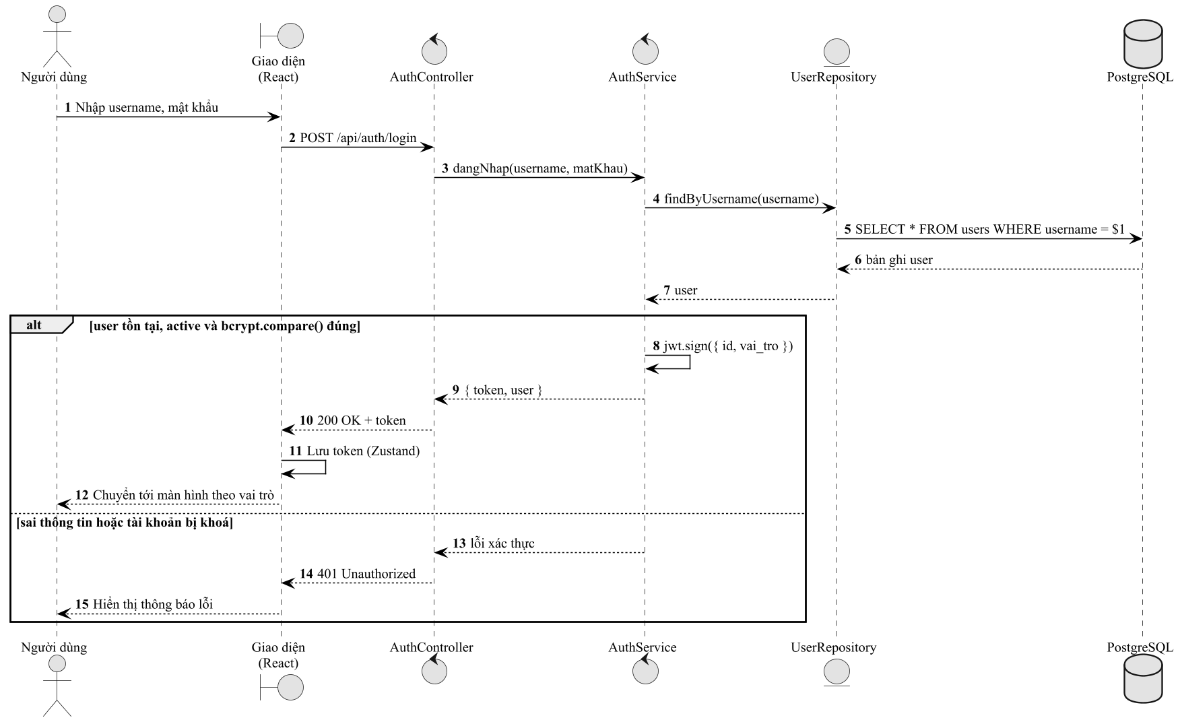
Hình 2.6. Biểu đồ trình tự chức năng Đăng nhập
* Biểu đồ lớp
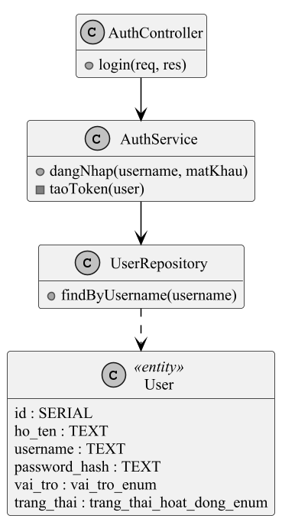
Hình 2.7. Biểu đồ lớp chức năng Đăng nhập

2.8.1.2. Chức năng "Tạo đơn hàng"
* Biểu đồ trình tự
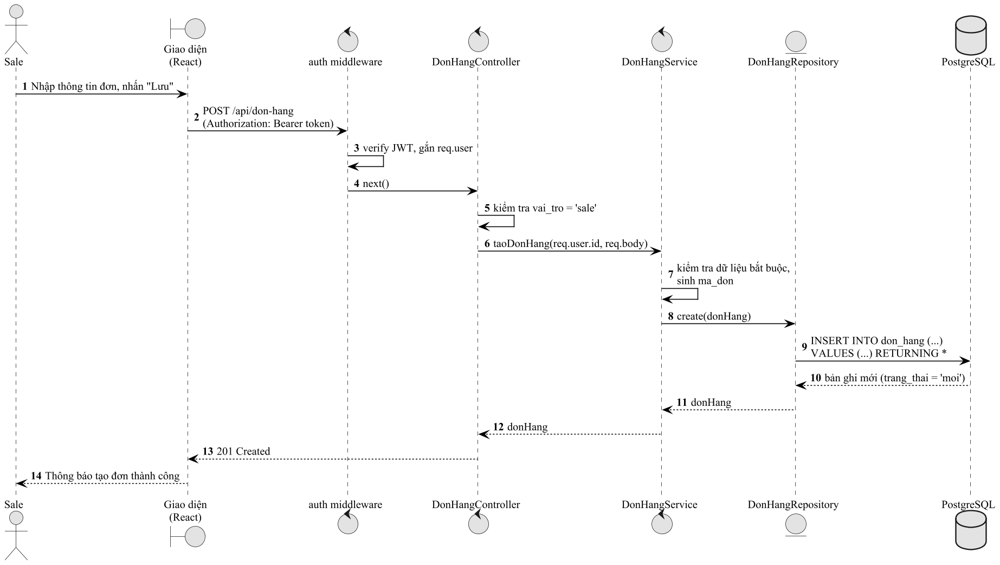
Hình 2.8. Biểu đồ trình tự chức năng Tạo đơn hàng
* Biểu đồ lớp
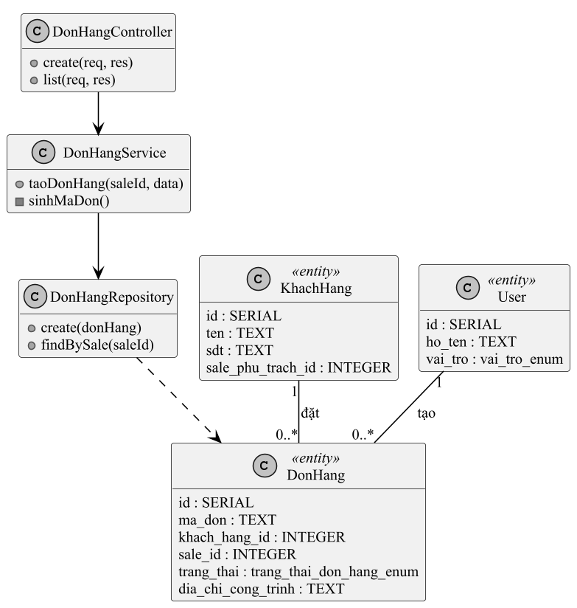
Hình 2.9. Biểu đồ lớp chức năng Tạo đơn hàng

2.8.1.3. Chức năng "Tạo đề xuất mua hàng"
* Biểu đồ trình tự
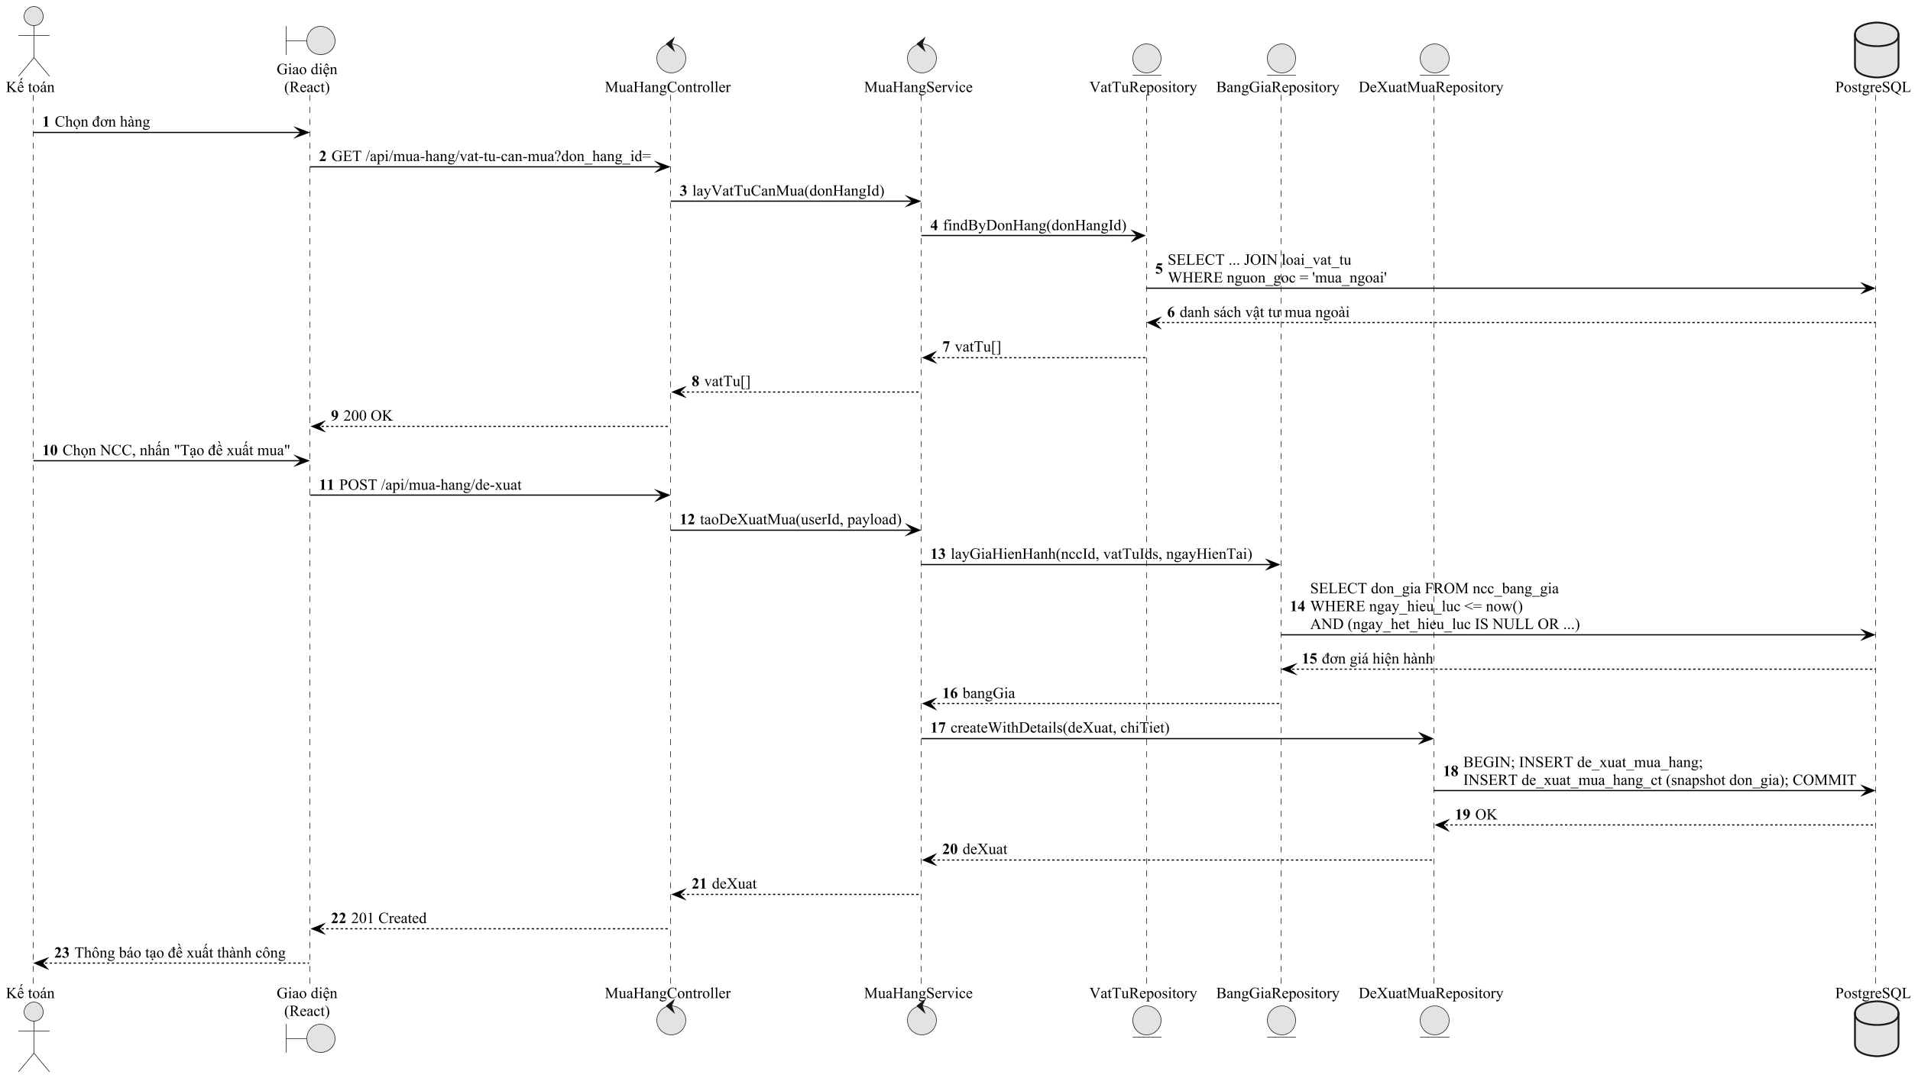
Hình 2.10. Biểu đồ trình tự chức năng Tạo đề xuất mua hàng
* Biểu đồ lớp
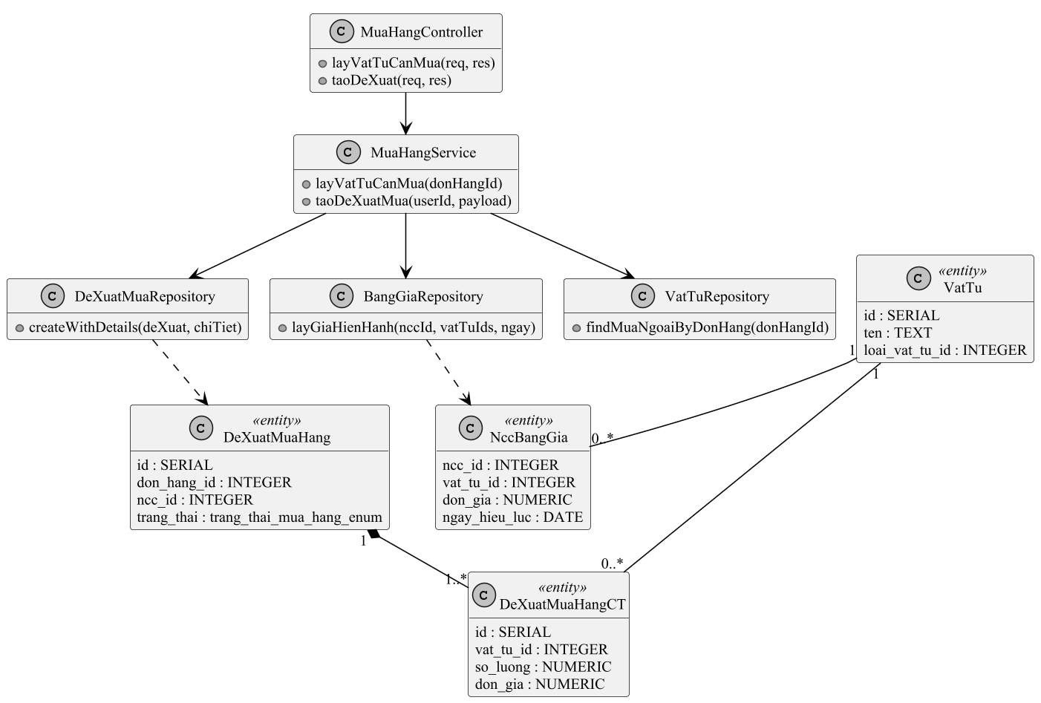
Hình 2.11. Biểu đồ lớp chức năng Tạo đề xuất mua hàng

2.8.1.4. Chức năng "Lập lịch thi công"
* Biểu đồ trình tự
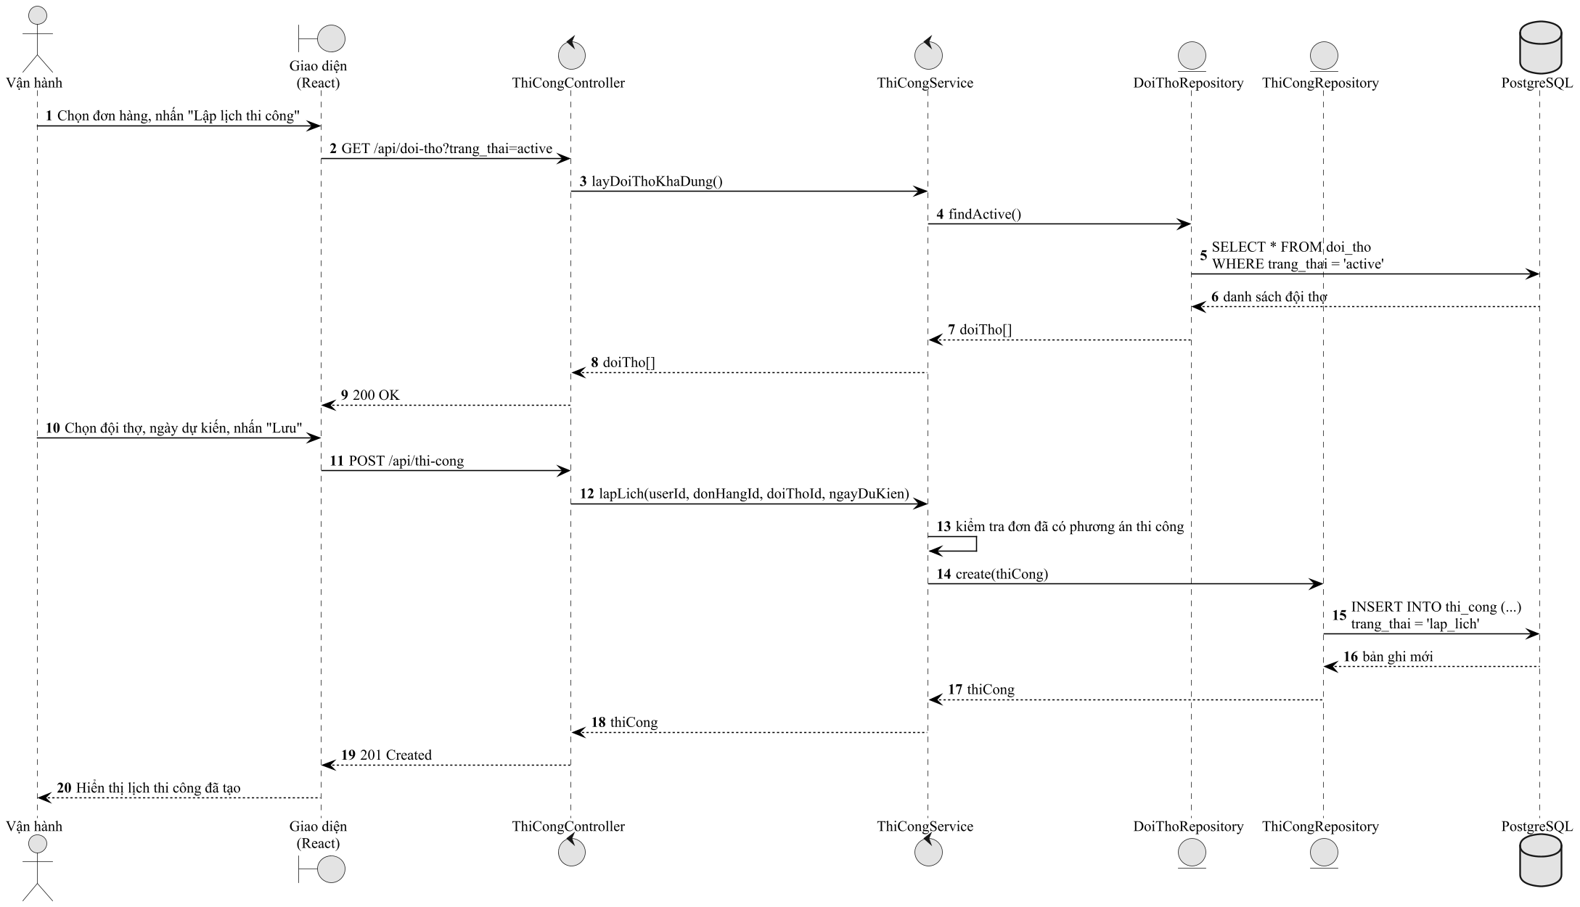
Hình 2.12. Biểu đồ trình tự chức năng Lập lịch thi công
* Biểu đồ lớp
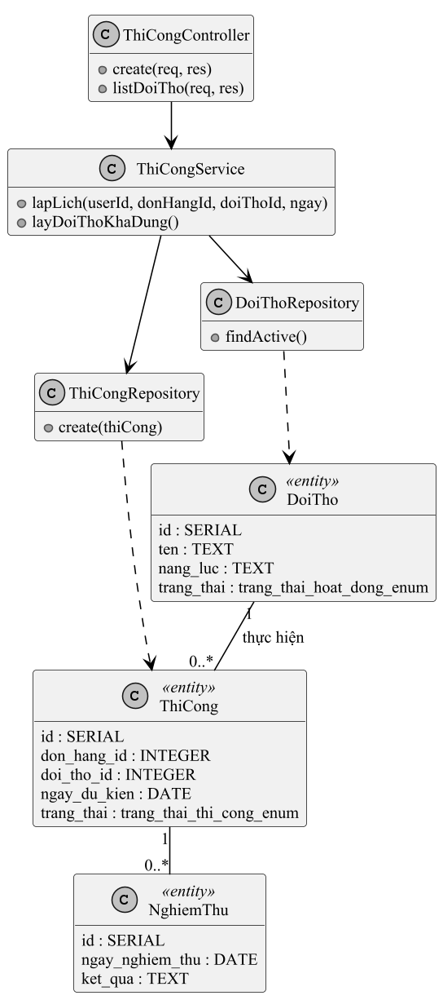
Hình 2.13. Biểu đồ lớp chức năng Lập lịch thi công

2.8.1.5. Chức năng "Tạo đề xuất chi"
* Biểu đồ trình tự
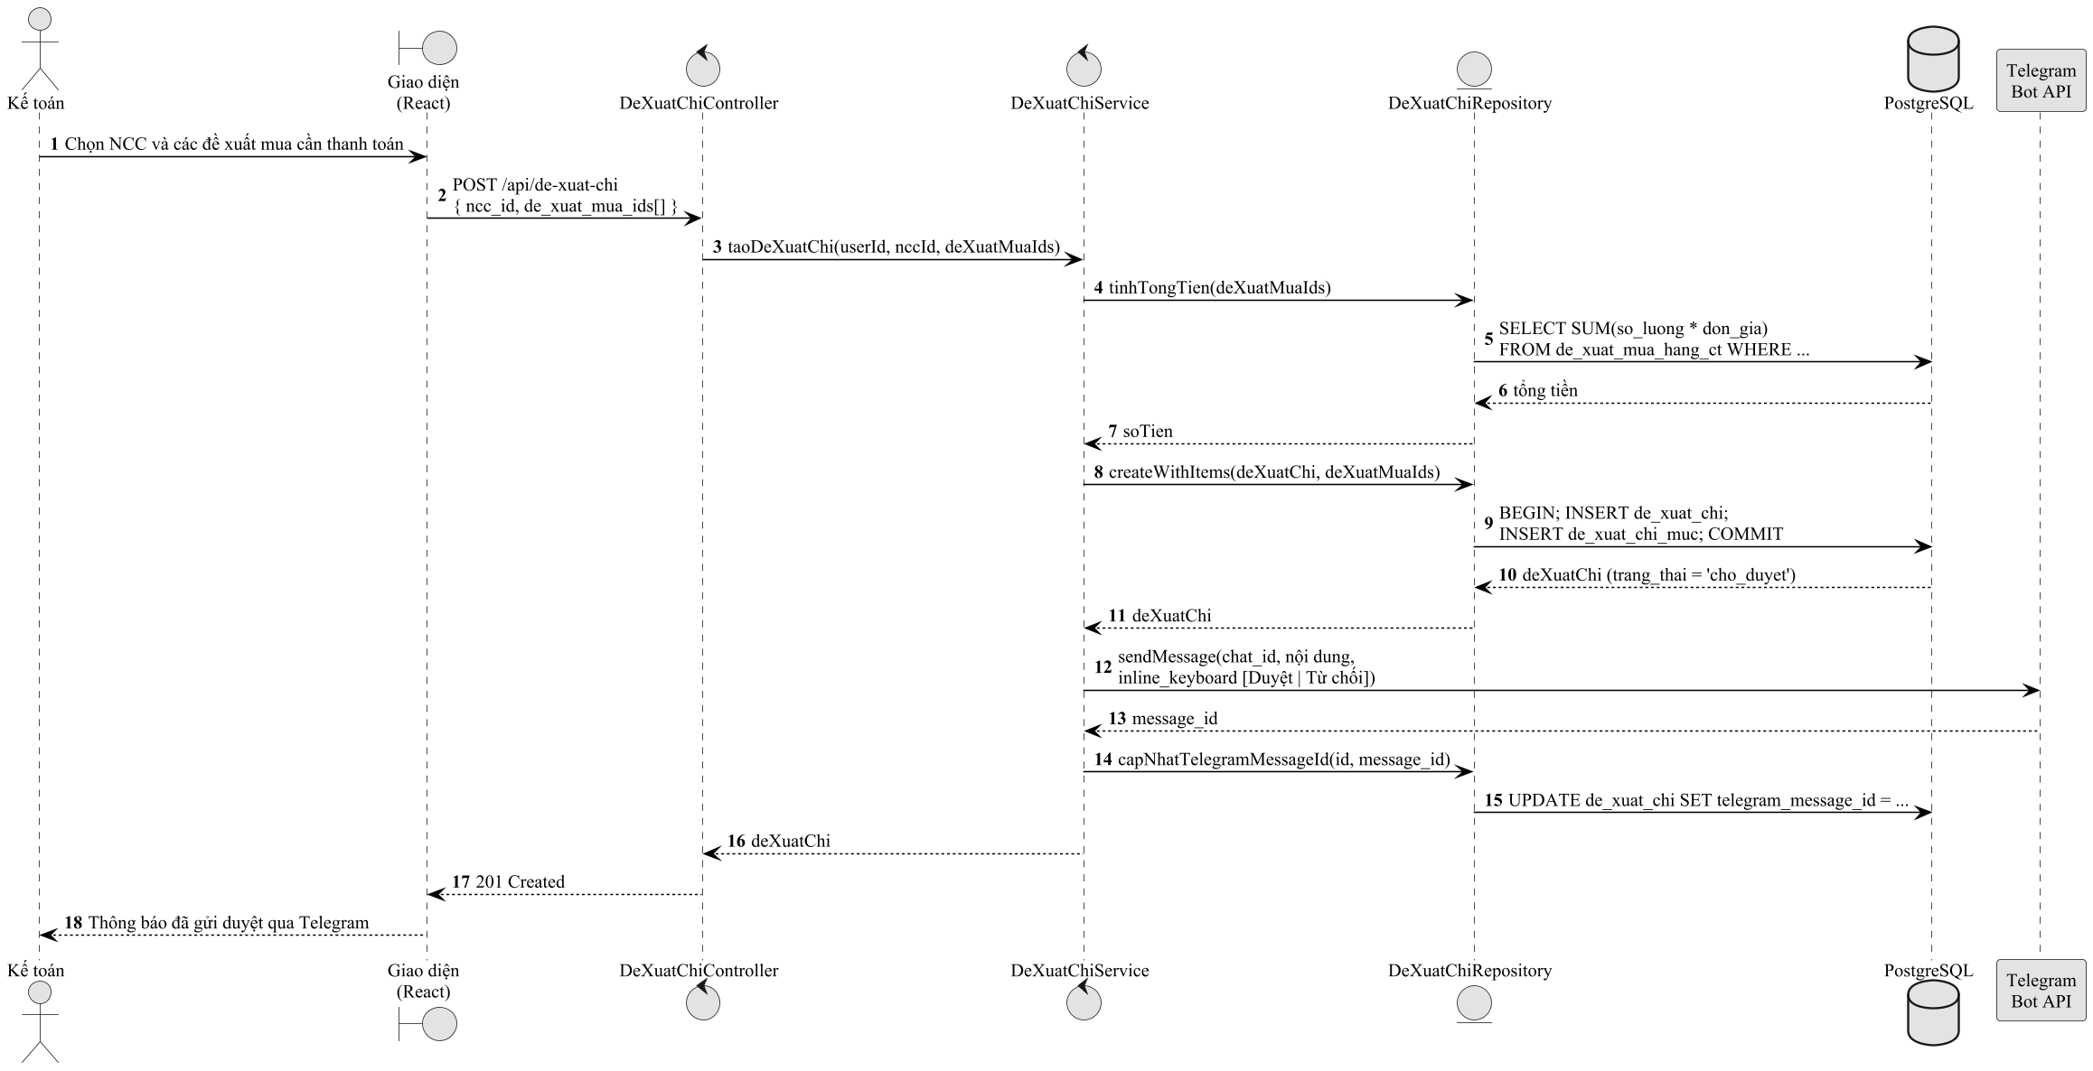
Hình 2.14. Biểu đồ trình tự chức năng Tạo đề xuất chi
* Biểu đồ lớp
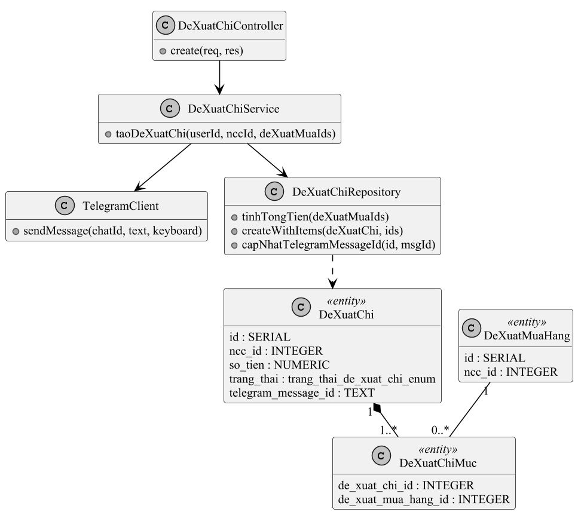
Hình 2.15. Biểu đồ lớp chức năng Tạo đề xuất chi

2.8.1.6. Chức năng "Duyệt đề xuất chi qua Telegram"
* Biểu đồ trình tự
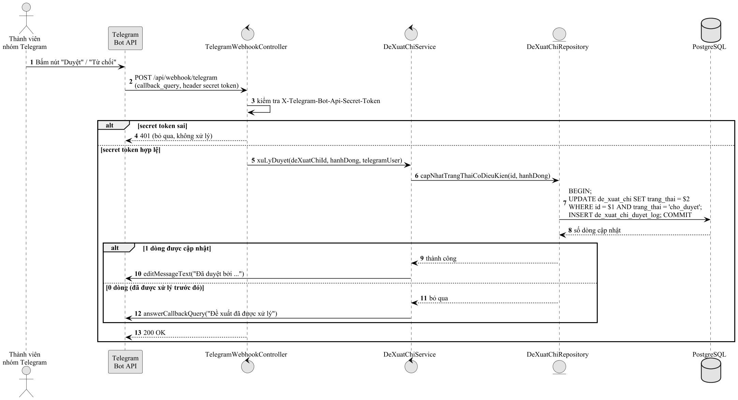
Hình 2.16. Biểu đồ trình tự chức năng Duyệt đề xuất chi qua Telegram
* Biểu đồ lớp
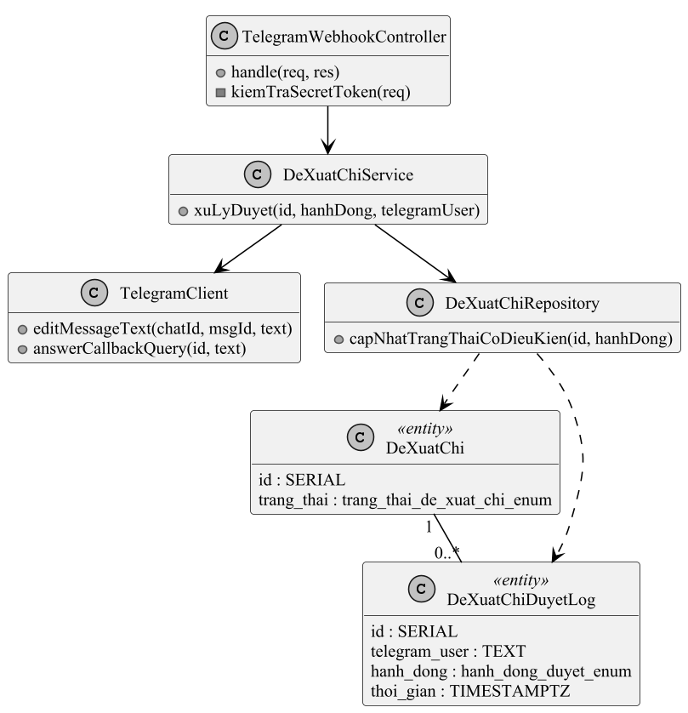
Hình 2.17. Biểu đồ lớp chức năng Duyệt đề xuất chi qua Telegram

2.8.1.7. Chức năng "Thanh toán và đối soát công nợ"
* Biểu đồ trình tự
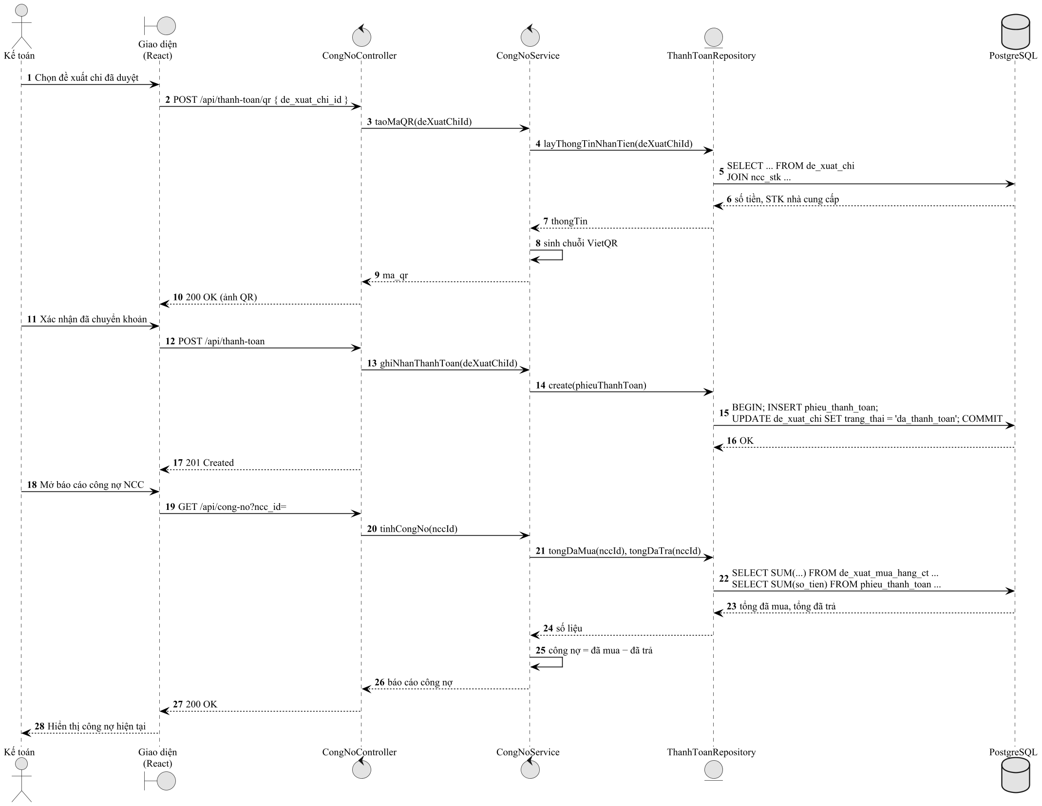
Hình 2.18. Biểu đồ trình tự chức năng Thanh toán và đối soát công nợ
* Biểu đồ lớp
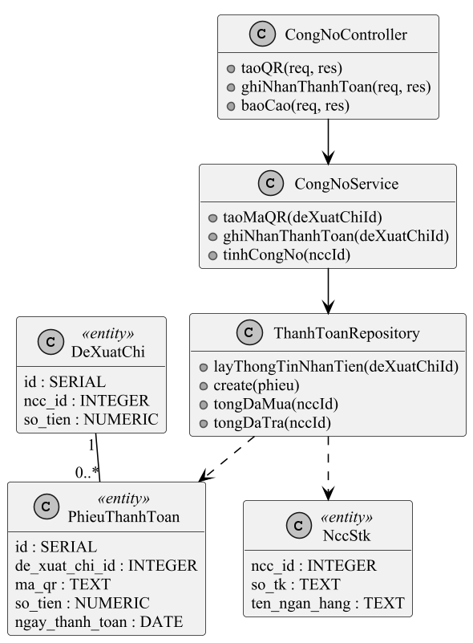
Hình 2.19. Biểu đồ lớp chức năng Thanh toán và đối soát công nợ

2.8.2. Thiết kế cơ sở dữ liệu

2.8.2.1. Thiết kế bảng cơ sở dữ liệu
Cơ sở dữ liệu được thiết kế mới từ đầu dựa trên kết quả khảo sát, sử dụng PostgreSQL với các kiểu ENUM cho các trường trạng thái/vai trò nhằm đảm bảo ràng buộc toàn vẹn dữ liệu ngay tại tầng cơ sở dữ liệu.
Bảng 2.18. Cấu trúc bảng users
Tên cột | Kiểu dữ liệu | Null | Ghi chú
id | SERIAL | Không | Khoá chính
ho_ten | TEXT | Không | Họ tên người dùng
username | TEXT | Không | Tên đăng nhập (duy nhất)
password_hash | TEXT | Không | Mật khẩu đã mã hoá bằng bcrypt
vai_tro | vai_tro_enum | Không | sale | van_hanh | ke_toan | admin
trang_thai | trang_thai_hoat_dong_enum | Không | active | ngung_hoat_dong
created_at | TIMESTAMPTZ | Không | Thời gian tạo

Bảng 2.19. Cấu trúc bảng khach_hang
Tên cột | Kiểu dữ liệu | Null | Ghi chú
id | SERIAL | Không | Khoá chính
ten | TEXT | Không | Tên khách hàng
sdt | TEXT | Có | Số điện thoại
dia_chi | TEXT | Có | Địa chỉ
sale_phu_trach_id | INTEGER | Không | FK → users(id)

Bảng 2.20. Cấu trúc bảng don_hang
Tên cột | Kiểu dữ liệu | Null | Ghi chú
id | SERIAL | Không | Khoá chính
ma_don | TEXT | Không | Mã đơn hàng (duy nhất)
khach_hang_id | INTEGER | Không | FK → khach_hang(id)
sale_id | INTEGER | Không | FK → users(id), người tạo
vanhanh_phu_trach_id | INTEGER | Có | FK → users(id)
trang_thai | trang_thai_don_hang_enum | Không | moi | dang_xu_ly | hoan_tat
dia_chi_cong_trinh | TEXT | Có | Địa chỉ thi công
phuong_an_van_chuyen | TEXT | Có | Phương án vận chuyển
phuong_an_thi_cong | TEXT | Có | Phương án thi công

Bảng 2.21. Cấu trúc bảng don_hang_hinh_anh
Tên cột | Kiểu dữ liệu | Null | Ghi chú
id | SERIAL | Không | Khoá chính
don_hang_id | INTEGER | Không | FK → don_hang(id)
url | TEXT | Không | Đường dẫn hình ảnh
loai | loai_hinh_anh_enum | Không | mat_bang | nghiem_thu | khac

Bảng 2.22. Cấu trúc bảng don_hang_yeu_cau_sua
Tên cột | Kiểu dữ liệu | Null | Ghi chú
id | SERIAL | Không | Khoá chính
don_hang_id | INTEGER | Không | FK → don_hang(id)
sale_id | INTEGER | Không | FK → users(id)
noi_dung | TEXT | Không | Nội dung yêu cầu sửa
trang_thai | trang_thai_yeu_cau_sua_enum | Không | cho_xu_ly | da_xu_ly

Bảng 2.23. Cấu trúc bảng loai_vat_tu
Tên cột | Kiểu dữ liệu | Null | Ghi chú
id | SERIAL | Không | Khoá chính
ten | TEXT | Không | Tên loại (Cửa, Sàn, Tấm ốp...)
nguon_goc | nguon_goc_vat_tu_enum | Không | tu_san_xuat | mua_ngoai

Bảng 2.24. Cấu trúc bảng vat_tu
Tên cột | Kiểu dữ liệu | Null | Ghi chú
id | SERIAL | Không | Khoá chính
ten | TEXT | Không | Tên vật tư
loai_vat_tu_id | INTEGER | Không | FK → loai_vat_tu(id)
don_vi_tinh | TEXT | Không | Đơn vị tính
quy_cach | TEXT | Có | Quy cách

Bảng 2.25. Cấu trúc bảng don_hang_vat_tu
Tên cột | Kiểu dữ liệu | Null | Ghi chú
id | SERIAL | Không | Khoá chính
don_hang_id | INTEGER | Không | FK → don_hang(id)
vat_tu_id | INTEGER | Không | FK → vat_tu(id)
so_luong_can | NUMERIC(12,2) | Không | Số lượng cần, > 0

Bảng 2.26. Cấu trúc bảng nha_cung_cap
Tên cột | Kiểu dữ liệu | Null | Ghi chú
id | SERIAL | Không | Khoá chính
ten | TEXT | Không | Tên NCC
dia_chi | TEXT | Có | Địa chỉ
ma_so_thue | TEXT | Có | Mã số thuế
trang_thai | trang_thai_hoat_dong_enum | Không | active | ngung_hoat_dong

Bảng 2.27. Cấu trúc bảng ncc_stk
Tên cột | Kiểu dữ liệu | Null | Ghi chú
id | SERIAL | Không | Khoá chính
ncc_id | INTEGER | Không | FK → nha_cung_cap(id)
so_tk | TEXT | Không | Số tài khoản
ten_ngan_hang | TEXT | Không | Tên ngân hàng
chu_tk | TEXT | Không | Chủ tài khoản

Bảng 2.28. Cấu trúc bảng ncc_bang_gia
Tên cột | Kiểu dữ liệu | Null | Ghi chú
id | SERIAL | Không | Khoá chính
ncc_id | INTEGER | Không | FK → nha_cung_cap(id)
vat_tu_id | INTEGER | Không | FK → vat_tu(id)
don_gia | NUMERIC(12,2) | Không | Đơn giá, ≥ 0
ngay_hieu_luc | DATE | Không | Ngày bắt đầu hiệu lực
ngay_het_hieu_luc | DATE | Có | Ngày hết hiệu lực

Bảng 2.29. Cấu trúc bảng de_xuat_mua_hang
Tên cột | Kiểu dữ liệu | Null | Ghi chú
id | SERIAL | Không | Khoá chính
don_hang_id | INTEGER | Không | FK → don_hang(id)
ncc_id | INTEGER | Không | FK → nha_cung_cap(id)
nguoi_tao_id | INTEGER | Không | FK → users(id)
trang_thai | trang_thai_mua_hang_enum | Không | cho_duyet | da_dat | da_giao

Bảng 2.30. Cấu trúc bảng de_xuat_mua_hang_ct
Tên cột | Kiểu dữ liệu | Null | Ghi chú
id | SERIAL | Không | Khoá chính
de_xuat_mua_hang_id | INTEGER | Không | FK → de_xuat_mua_hang(id)
vat_tu_id | INTEGER | Không | FK → vat_tu(id)
so_luong | NUMERIC(12,2) | Không | Số lượng, > 0
don_gia | NUMERIC(12,2) | Không | Đơn giá tại thời điểm mua

Bảng 2.31. Cấu trúc bảng doi_tho
Tên cột | Kiểu dữ liệu | Null | Ghi chú
id | SERIAL | Không | Khoá chính
ten | TEXT | Không | Tên đội thợ
sdt | TEXT | Có | Số điện thoại
nang_luc | TEXT | Có | Năng lực thi công
trang_thai | trang_thai_hoat_dong_enum | Không | active | ngung_hoat_dong

Bảng 2.32. Cấu trúc bảng thi_cong
Tên cột | Kiểu dữ liệu | Null | Ghi chú
id | SERIAL | Không | Khoá chính
don_hang_id | INTEGER | Không | FK → don_hang(id)
doi_tho_id | INTEGER | Không | FK → doi_tho(id)
nguoi_phu_trach_id | INTEGER | Không | FK → users(id)
ngay_du_kien | DATE | Có | Ngày thi công dự kiến
ngay_thuc_hien | DATE | Có | Ngày thi công thực tế
trang_thai | trang_thai_thi_cong_enum | Không | lap_lich | dang_thi_cong | da_nghiem_thu

Bảng 2.33. Cấu trúc bảng nghiem_thu
Tên cột | Kiểu dữ liệu | Null | Ghi chú
id | SERIAL | Không | Khoá chính
thi_cong_id | INTEGER | Không | FK → thi_cong(id)
ngay_nghiem_thu | DATE | Không | Ngày nghiệm thu
ket_qua | TEXT | Không | Kết quả nghiệm thu
ghi_chu | TEXT | Có | Ghi chú

Bảng 2.34. Cấu trúc bảng de_xuat_chi
Tên cột | Kiểu dữ liệu | Null | Ghi chú
id | SERIAL | Không | Khoá chính
ncc_id | INTEGER | Không | FK → nha_cung_cap(id)
nguoi_tao_id | INTEGER | Không | FK → users(id)
so_tien | NUMERIC(14,2) | Không | Số tiền đề xuất chi, > 0
trang_thai | trang_thai_de_xuat_chi_enum | Không | cho_duyet | da_duyet | tu_choi | da_thanh_toan
telegram_message_id | TEXT | Có | Mã tin nhắn Telegram đã gửi

Bảng 2.35. Cấu trúc bảng de_xuat_chi_muc
Tên cột | Kiểu dữ liệu | Null | Ghi chú
id | SERIAL | Không | Khoá chính
de_xuat_chi_id | INTEGER | Không | FK → de_xuat_chi(id)
de_xuat_mua_hang_id | INTEGER | Không | FK → de_xuat_mua_hang(id)

Bảng 2.36. Cấu trúc bảng de_xuat_chi_duyet_log
Tên cột | Kiểu dữ liệu | Null | Ghi chú
id | SERIAL | Không | Khoá chính
de_xuat_chi_id | INTEGER | Không | FK → de_xuat_chi(id)
telegram_user | TEXT | Không | Người duyệt trên Telegram
hanh_dong | hanh_dong_duyet_enum | Không | duyet | tu_choi
thoi_gian | TIMESTAMPTZ | Không | Thời điểm duyệt

Bảng 2.37. Cấu trúc bảng phieu_thanh_toan
Tên cột | Kiểu dữ liệu | Null | Ghi chú
id | SERIAL | Không | Khoá chính
de_xuat_chi_id | INTEGER | Không | FK → de_xuat_chi(id)
ma_qr | TEXT | Có | Nội dung mã QR chuyển khoản
so_tien | NUMERIC(14,2) | Không | Số tiền thanh toán, > 0
ngay_thanh_toan | DATE | Không | Ngày thanh toán

2.8.2.2. Biểu đồ thực thể liên kết (ERD)
Sơ đồ ERD tổng hợp quan hệ giữa 20 bảng trên theo ký hiệu chân chim, thể hiện các ràng buộc khoá ngoại và quan hệ một – nhiều giữa các module Đơn hàng, NCC & Bảng giá, Mua hàng, Thi công và Công nợ NCC.
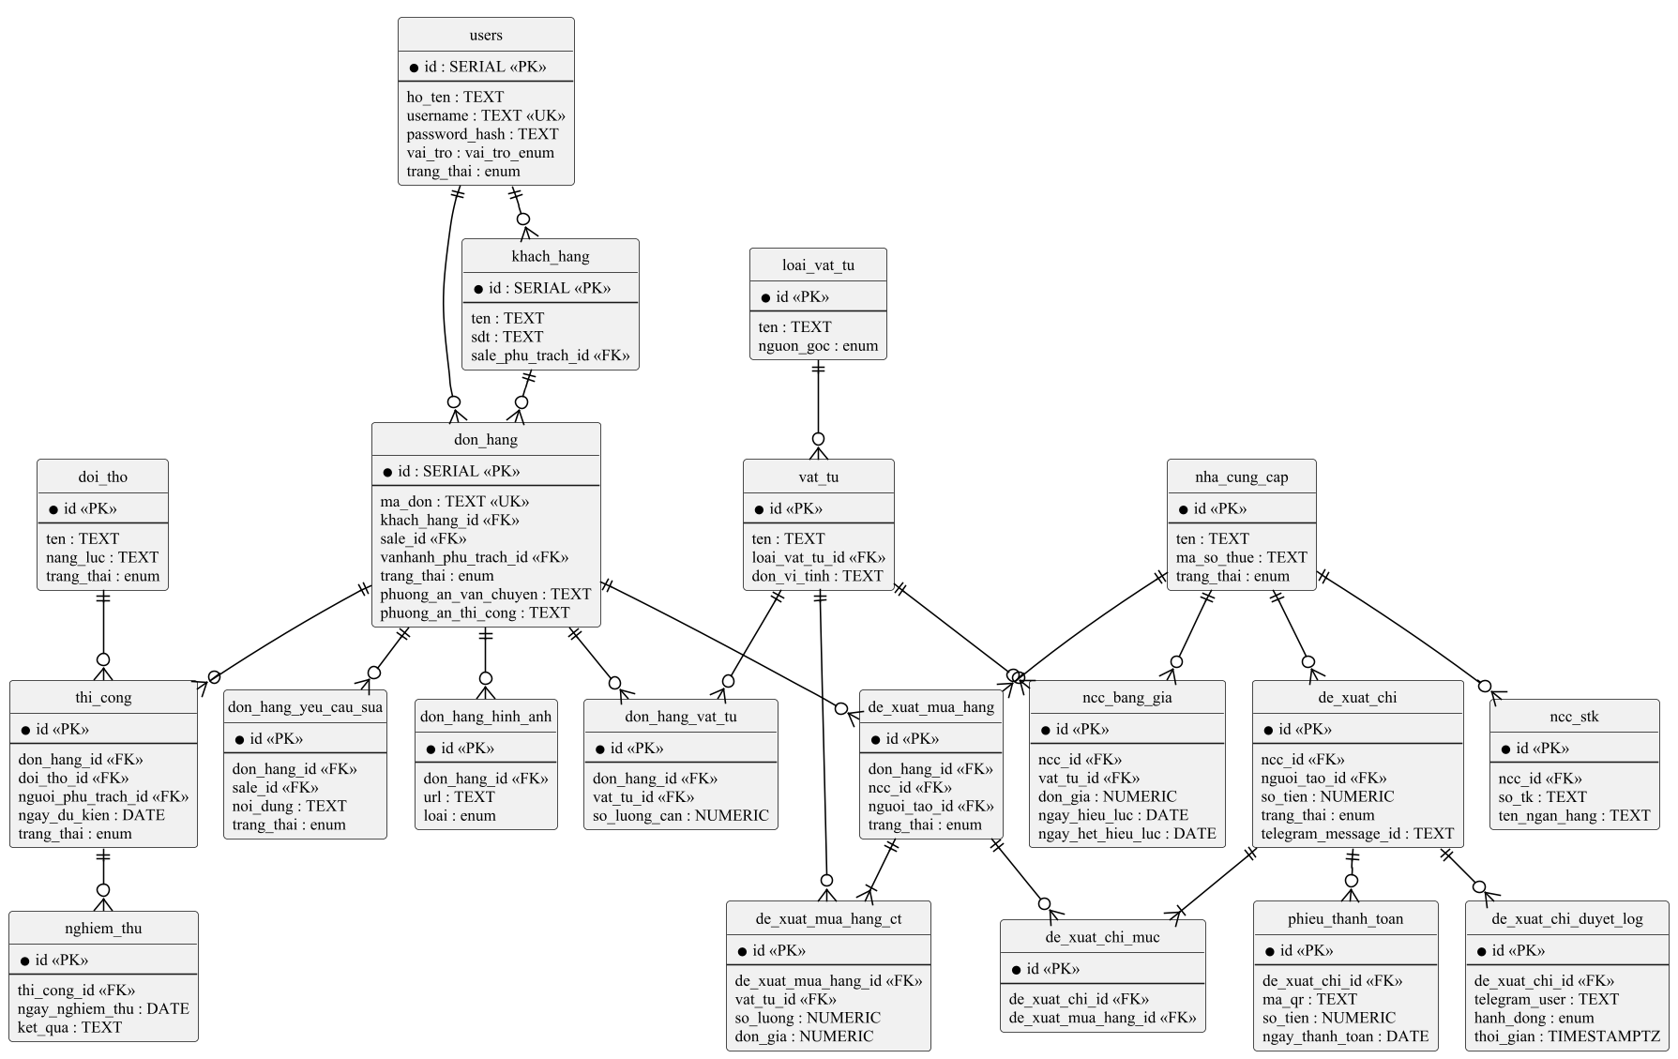
Hình 2.20. Biểu đồ thực thể liên kết của hệ thống

2.9. Thiết kế Front-end

2.9.1. Giao diện đăng nhập
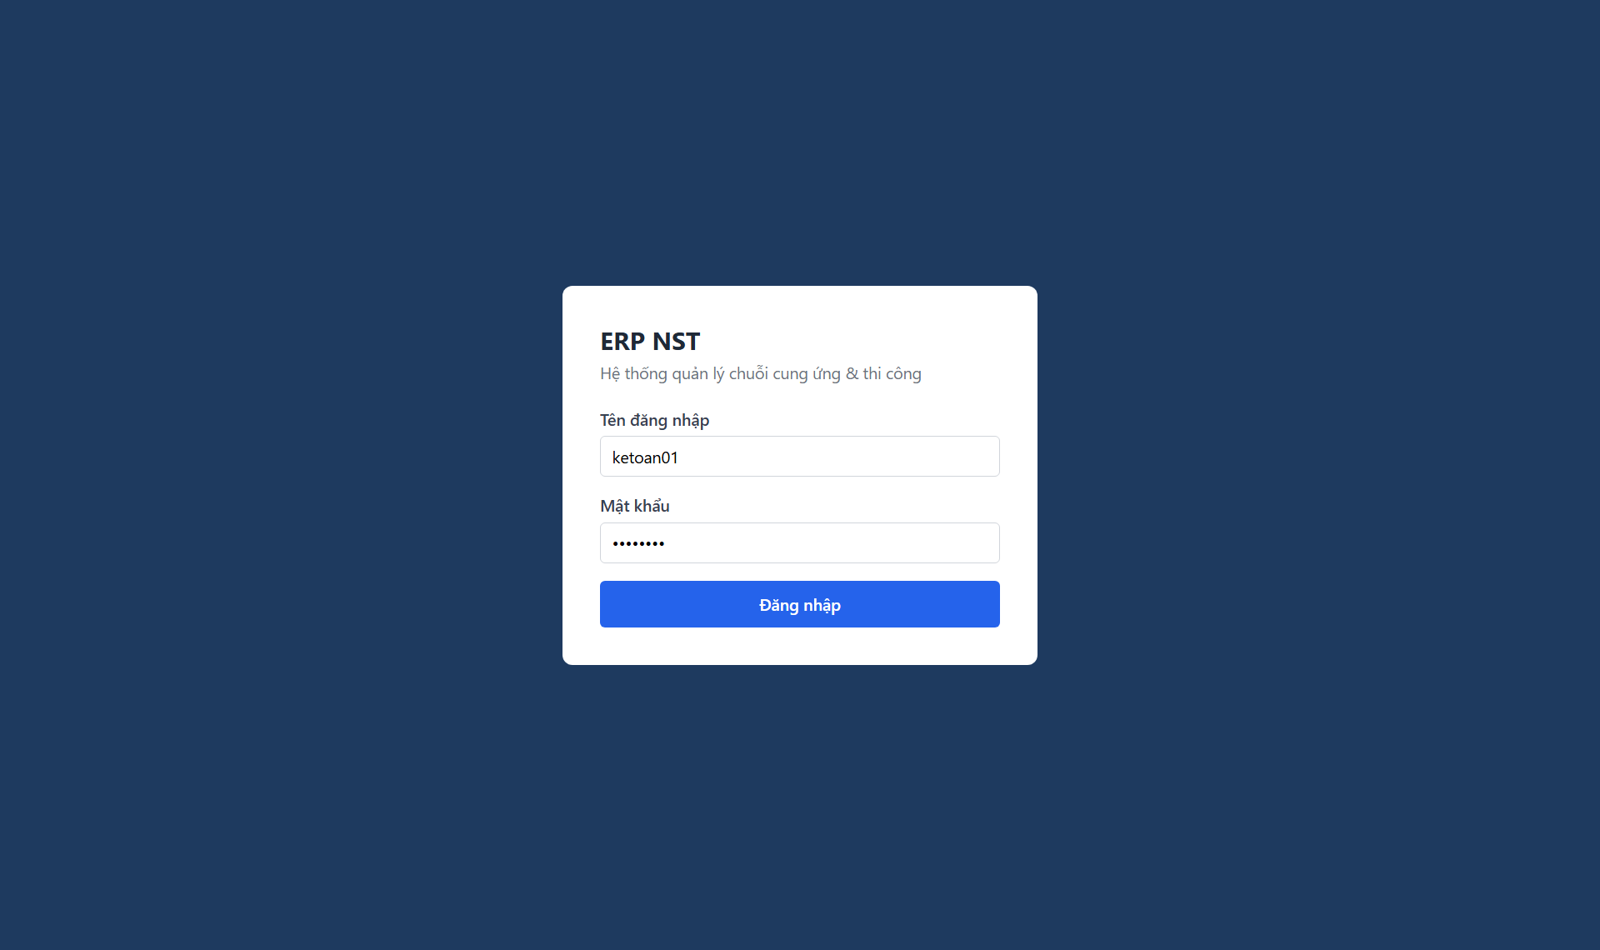
Hình 2.21. Thiết kế giao diện màn hình đăng nhập

2.9.2. Thiết kế giao diện phía Sale
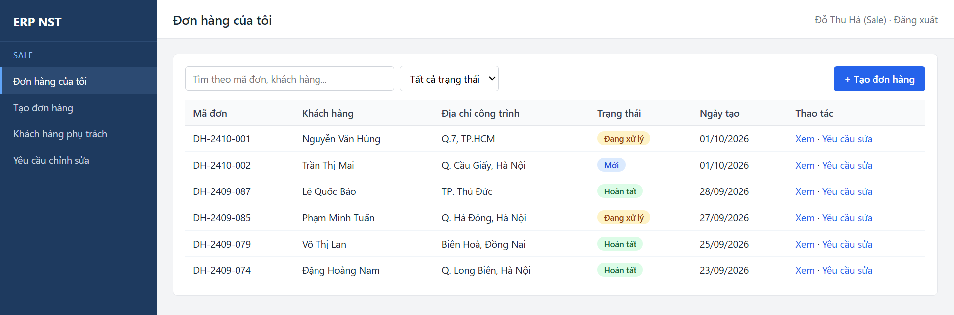
Hình 2.22. Thiết kế giao diện màn hình danh sách đơn hàng (Sale)
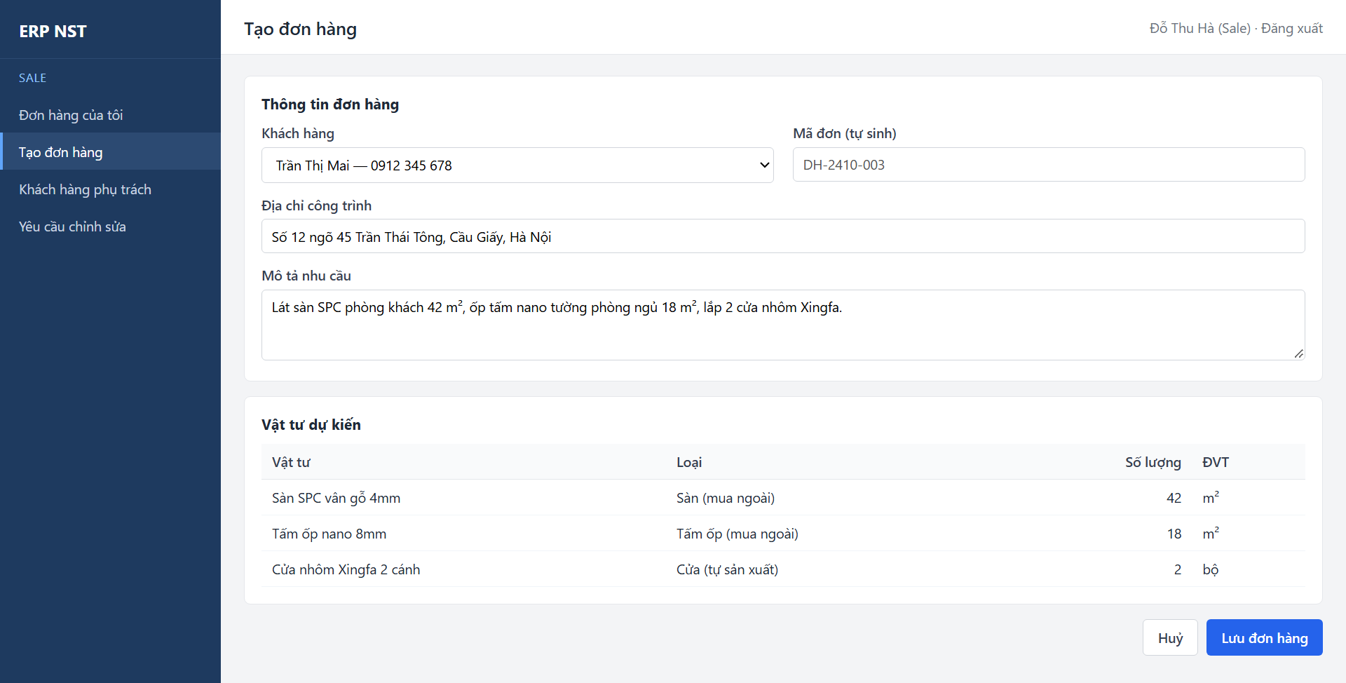
Hình 2.23. Thiết kế giao diện màn hình tạo đơn hàng (Sale)

2.9.3. Thiết kế giao diện phía Vận hành
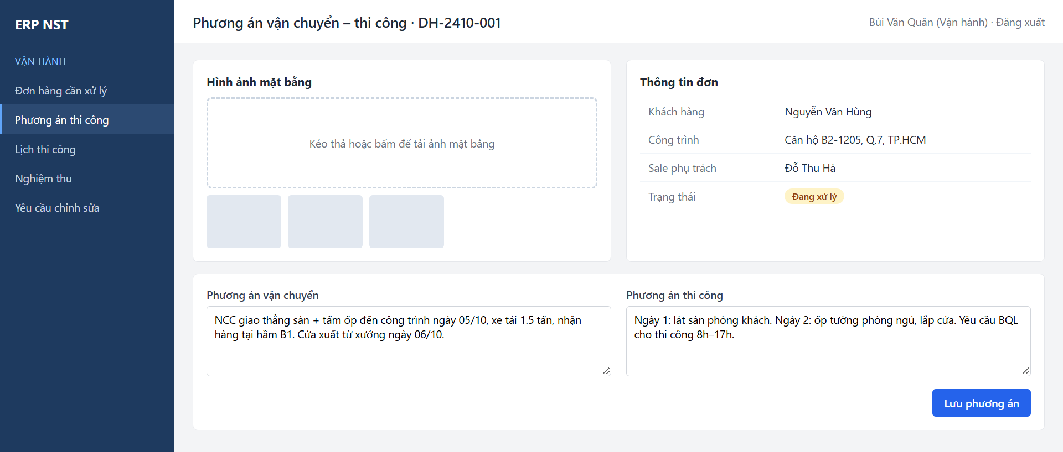
Hình 2.24. Thiết kế giao diện màn hình cập nhật phương án vận chuyển – thi công
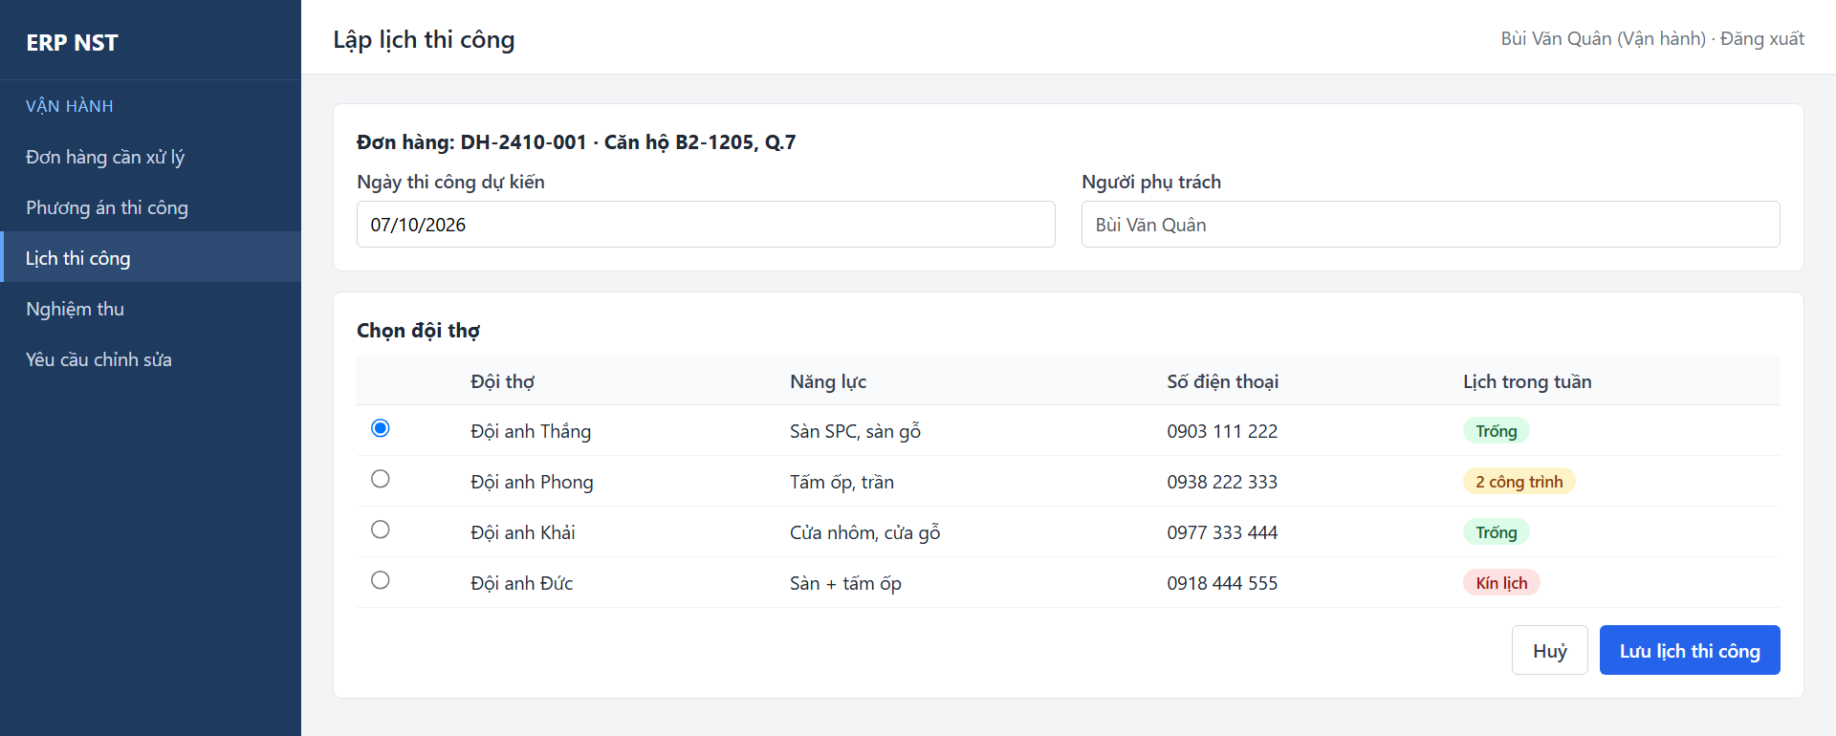
Hình 2.25. Thiết kế giao diện màn hình lập lịch thi công

2.9.4. Thiết kế giao diện phía Kế toán
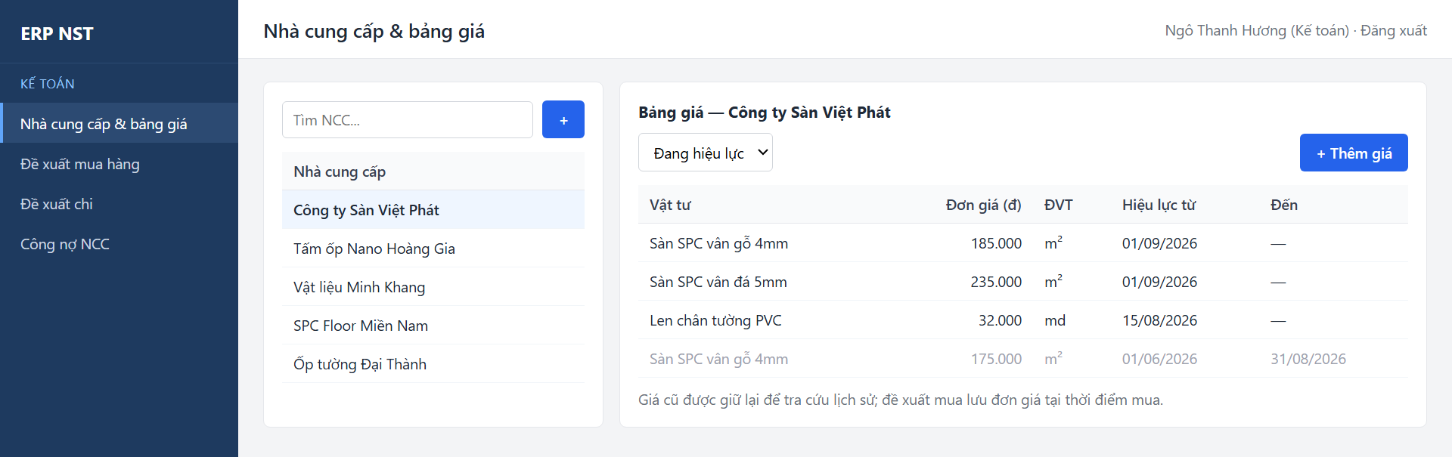
Hình 2.26. Thiết kế giao diện màn hình quản lý NCC và bảng giá
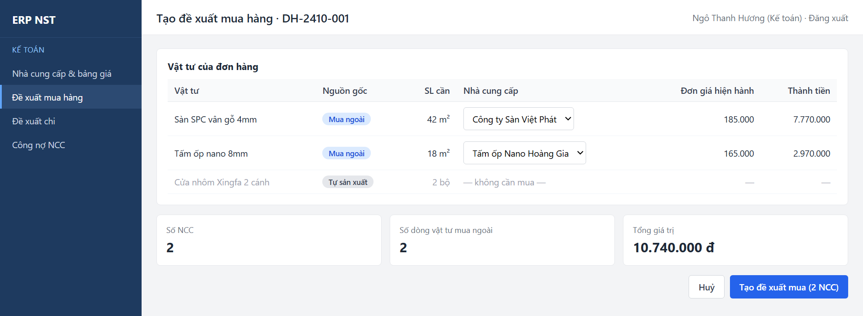
Hình 2.27. Thiết kế giao diện màn hình tạo đề xuất mua hàng
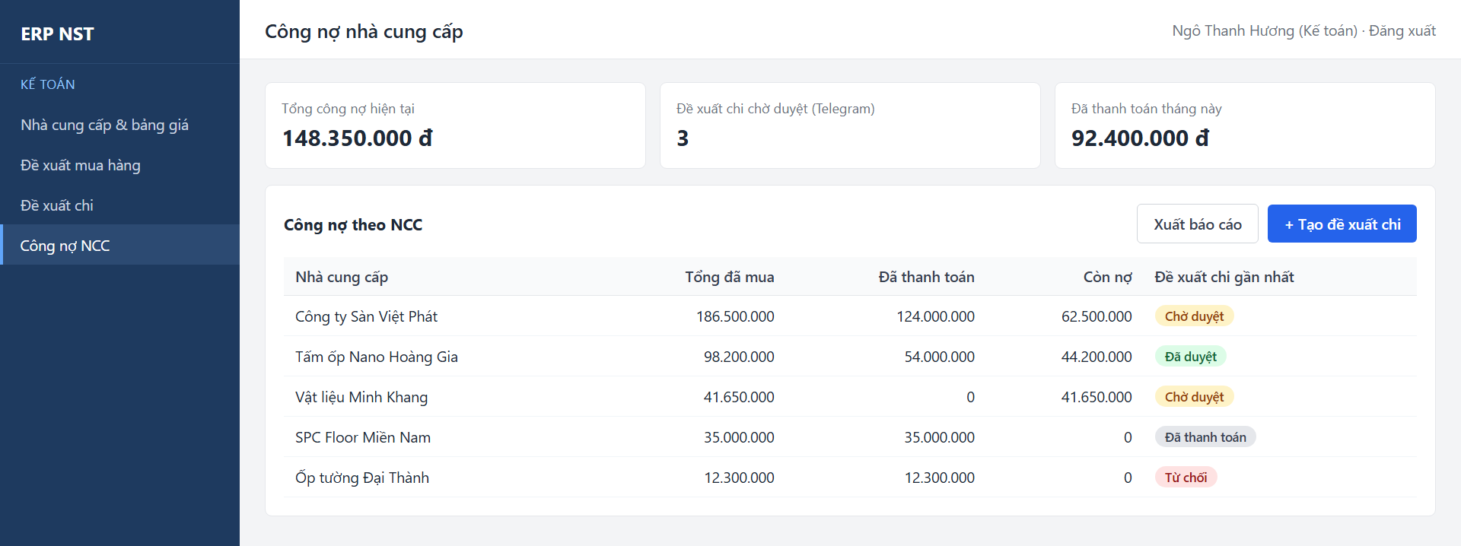
Hình 2.28. Thiết kế giao diện màn hình công nợ nhà cung cấp

2.9.5. Thiết kế giao diện phía Admin
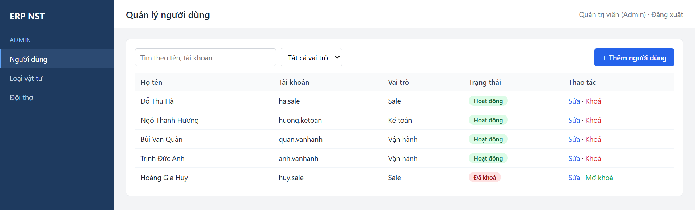
Hình 2.29. Thiết kế giao diện màn hình quản lý người dùng

